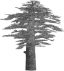
Letoon Teras Duvarları ve Geç Antik Dönem Mekânları
2015-2017 Yılları Kazı Buluntuları
cedrus.akdeniz.edu.tr
Cedrus VI (2018) 395-433
DOI: 10.13113/CEDRUS/201819

CEDRUS
The Journal of MCRI

Letoon Terrace Walls and Late Antıque Perıod Places
Fındıngs from Excavatıons ın 2015-2017
Banu ÖZDİLEK∗ Sema ATİK-KORKMAZ∗∗
Öz: Batı Lykia Bölgesi’nde bulunan Letoon Kutasal Alanı’nın, teras duvarlarının kazısına 2015 yılında başlanmıştır. Bu bölge topoğrafik ve jeolojik yapısına bağlı olarak erozyona ve kitlesel toprak kaymalarına çok müsaittir. Bu nedenle yerleşimin kuruluşundan itibaren, toprağın korunması için Tümtüm Tepe’nin bütününde, günümüze kadar ulaşabilmiş teraslamalar yapılmıştır. Kentin doğu sınırı Tümtüm Tepe’nin batı eteğinde kuzey-doğu doğrultusunda uzanan teras duvarlarıyla başlar. Teraslar, kutsal alanın doğu kesimi boyunca uzanarak tepe noktaya kadar çıkmaktadır. Teras duvarlarının en alt seviyeden tepeye doğru 4 farklı kotta, topografik yapı ile uyumlu olarak birbirine paralel fakat küçük kıvrılmalarla uzandığı görülmektedir. Teras duvarlarında; kaba traşlı, rustik, bosajlı polygonal örgü ve ince işçilikli düz polygonal örgü, isodomik ve trapezoidal bloklar kullanılmıştır. Teras duvarları, farklı tarzda ve çok evreli olarak, onarım görüp sürekli kullanılmıştır. Tiyatronun güney duvarına bitişik başlayan teras duvarının, 100 m kadar kesiminin düz uzandığı görülür. Ardından dirsek yaptıktan sonra orijinal hattında devam eder ve bir kısmı da ana kaya üzerine oturur. 2. teras duvarı önünde olasılıkla Geç Antik Dönem’e ait farklı işlevlerle (dükkân-atölye) kullanılan mekânlar ortaya çıkarılmıştır. Letoon teras duvarları kazısından ele geçen buluntular incelenip değerlendirilmeler yapılmıştır. Duvarların inşa tekniği, tarzı ve malzemesinin incelenmesi sonucunda, Klasik Dönem’den, Geç Antik Dönem’e kadar çok evreli olarak inşa edilmiş olduğu ve tadilat geçirdiği saptanmıştır. |  | Abstract: The Letoon Sanctuary is located in the Western Lycian Region. Excavation of the Letoon Terrace Walls started in 2015. The eastern border of the city begins with the terrace walls extending in the north-east direction in the western piedmont of the Tümtüm Hill. The terraces extend up to the hilltop along the east of the sanctuary. It appears that the terrace walls stretch from bottom to top in four different levels parallel to each other, but with small curvatures, in accordance with the topography. The lowest level of the terrace walls coming out of the furnicatum vault located in the southwestern analemma wall of the theater, forms a passage way into the sanctuary and connects to the main rock temenos area and the temenos wall. It is the terrace walls on the second level that have been excavated and will be examined here in detail, extending adjacent to the analemma wall of the theater and continuing to one level over the temenos wall. In the terrace walls, rough shaggy polygonal mesh, fine work polygonal mesh, isodomic trapezoidal blocs are used together. This terrace wall had undergone many repairs and renovations and had been used repeatedly in many different styles. The terrace wall, starting from the southern wall of the theater, is extending flat along 100 m, even after making a bend, it continues on its original line and somepart sits on the bedrock.
Anahtar Kelimeler: Lykia • Letoon Kutsal Alanı • Roma Dönemi Terrakottalar • Bronz ve Kemik Objeler. |  | Keywords: Lycia • Letoon Sanctuary • Roman Terracottas • Bronze and Bone Objects.
Letoon Kutsal Alanı, Batı Anadolu Bölgesi’nde günümüzde Teke Yarımadası olarak adlandırılan, Batı Lykia Bölgesi’nde bulunur. Bu antik kent günümüzde Muğla İli Seydikemer İlçesi, Kumluova Mahallesi’nde yer alır. Letoon’daki sistematik çalışmalar, Ksanthos kentinin kazısı ile birlikte 1950 yılında Pierre Demargne önderliğindeki Fransız Arkeoloji Misyonu tarafından başlatılmış, Henri Metzger, Christian Le Roy, Jacques Des Courtils ve Laurence Cavalier tarafından 2011 yılına kadar sürdürülmüştür. Letoon Kazıları, 2011 yılında Başkent Üniversitesi Mimarlık Fakültesi örğretim üyesi Prof. Dr. Sema Atik Korkmaz’a devredilmiş olup halen çalışmalar, Prof. Dr. Sema Atik Korkmaz ve ekibi tarafından sürdürülmektedir.
Letoon’un kuzey doğusunda Ksanthos, güneyinde Patara, batısında Pydnai, kuzey batısında Sidyma ve Pınara, kuzey doğusunda Arsada, kuzeyinde Tlos kentleri bulunur (Fig. 1). Bölgenin en geniş vadisi Eşen’de, birçok antik kent bulunmaktadır. Letoon önemini, Lykia Bölgesi’nin dinsel ve siyasal önem taşıyan kutsal merkezi olmasından alır. Rahip ve din görevlilerinin özel konutları dışında tüm yapılar dinsel işlevlidir. Hellenistik Dönem’de Lykia Birliğinin resmi kutsal merkezi olarak, birliğin aldığı yönetim kararları burada topluma ilan edilmektedir.
Letoon Kenti’nin Tarihi: Des Courtils ve ekibinin yaptığı çalışmalara göre, kentin en erken tarihi MÖ VII. yüzyıla, arkeolojik veriler ışığında tarihlenirken, son dönemki kazılarda teras duvarları üzerinde tepeden akıntı ile gelen iki adet andezit balta ile kentin yerleşim tarihi değişmiş; kutsal alanın tarihinin Prehistorik Dönem’e kadar uzandığı ortaya çıkarılmıştır. Yerleşimin yazılı en erken tarihi dilbilimsel verilerle Orta Bronz Çağ’a (MÖ II. bin) kadar gitmektedir. Diğer arkeolojik ve epigrafik verilerde, Hitit metinlerinde Yalburt Anıtı’nda bölgenin ismi; Siyanti olarak geçmekte (Ksanthos/Eşen
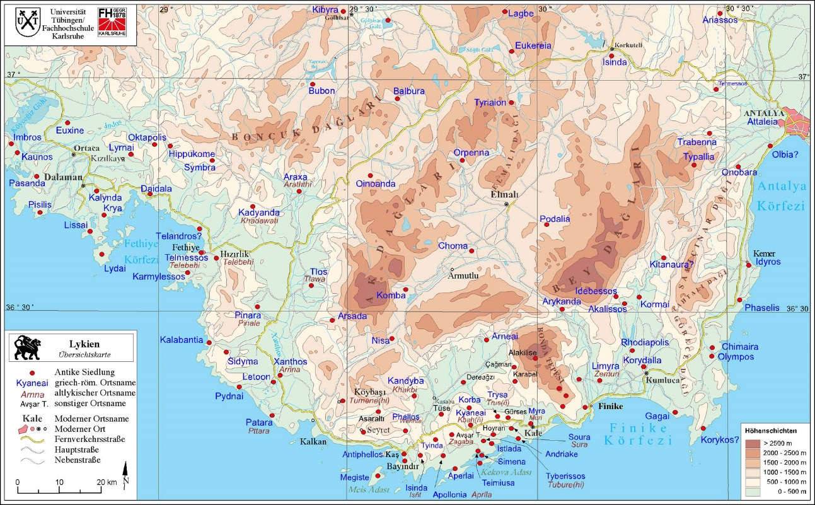
Fig. 1. Lykia Haritası. Lykien-Projekt Tübingen.
Çayı) ve çayın karşısındaki kutsal bir tapınaktan söz edilmektedir. Bu alanın Letoon Kutsal Alanı olduğu düşünülmektedir. Bu yerleşimin kutsal alan seçilmesindeki en önemli neden yer altı su kaynağının bulunması ve bu su kaynağı ile birlikte yerleşimin kayalık oluşudur. Antikçağ insanı için su ve kayalık kutsal kabul edilir. Kutsal su kaynağı Luvice Aliya, Likçe Eliyana, Aramice Hwryns, Yunanca Nymphe tanrıçalarına adanmıştır. Su kaynağının Hititler de temizlenme arınma ile bağlantılı ve kutsallığı bilinir. Kentte su kaynağının oluştuğu gözün etrafındaki kayalığın traşlandığı görülür. Bu kaynağın etrafında tapınaklar, çeşme yapısı ve bazilika-manastır yer alır. Bu alanda, Doğu Roma Dönemi’ne kadar devam eden dinsel bir yapılaşma bulunur.
Letoon’un jeomorfolojik özellikleri: Lykia Bölgesi’nin oldukça dağlık coğrafyasında, delta ovaları ile bölünen haraketli ve zengin bir kıyı topografyası vardır. Letoon’un içerisinde yer alan en büyük vadi Ksanthos (Eşen) Vadisi’dir. Eşen Ovası tektonik bir çöküntü sonucunda oluşmuş olup, Eşen (Ksanthos) Çayı tarafından şekillenmiştir. Letoon Kutsal Alanı, yoğun bir alüvyal dolgu üzerine Ksanthos Çayı’nın yaklaşık 4 km kuzeybatısına, Tümtüm Tepe’nin eteklerine ve önündeki düzlük ovaya kurulmuştur. Letoon da Patara gibi kıyı yerleşimi iken, körfez yerleşimi, lagün ve zamanla alüvyal dolgu ile dolarak oluşan alanda kurulmuştur. Deniz seviyesi Bronz Çağı’nda alçalmış, bu dönemden sonra tekrar yükselmiştir. Kıyının alüvyon dolgu ile dolması sebebiyle, kıyı çizgisi ilk dönemlerdeki gibi içlere kadar uzanamamıştır. Letoon denizden 6 km kadar içeride kalmaktadır.
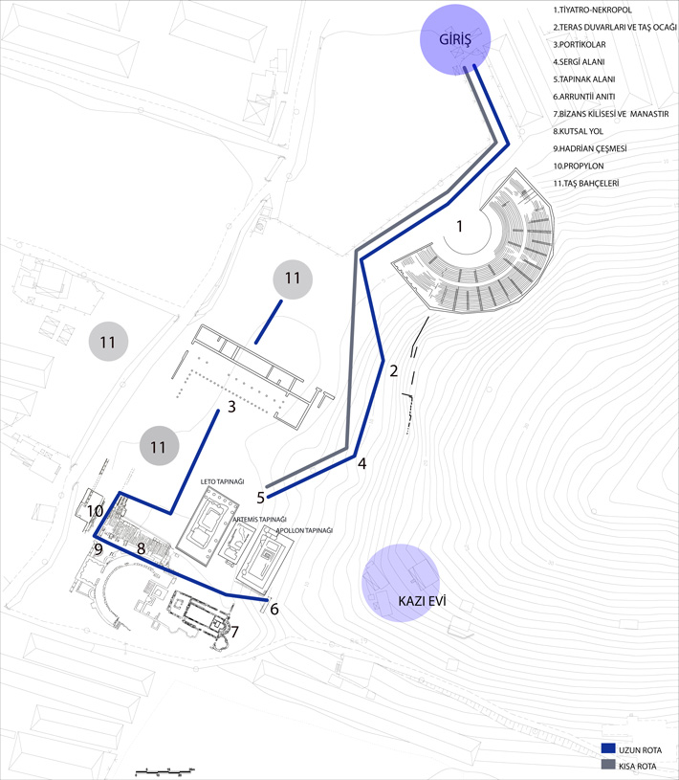
Fig. 2. Letoon Kent Haritası (Letoon Kent Broşürü-Kazı Arşivi).
Letoon’un urbanistik özellikleri (Fig. 2): Ovada, kentin girişinde Ksanthos’tan gelen ve dolgunun altında kalmış bulunan bir antik yol olmalı ve bu yol tiyatronun bulunduğu alana ulaşmış olmalıdır. Kutsal alanın sınırı Tümtüm Tepe’nin yamaçlarında uzanan “Teras Duvarlarıyla” başlamaktadır. Tüm Tepe yamacı boyunca birbirine paralel uzanan dört farklı kotta tepeye doğru çıkan teras duvarları bulunur. “Teras Duvarları” tepe boyunca tapınakların olduğu temenos alanına kadar bir dirsek yaparak düz bir hat şeklinde uzanmaktadır. Teras duvarları izlenebilen 4 farklı kotta tepeye doğru yükselir. Alt sırada bulunan teras duvarı, tiyatronun güney tonoz girişinin yanından başlamaktadır. İki yerde dirsek yaptıktan sonra düz bir şekilde, kimi yerde de ana kaya üzerine
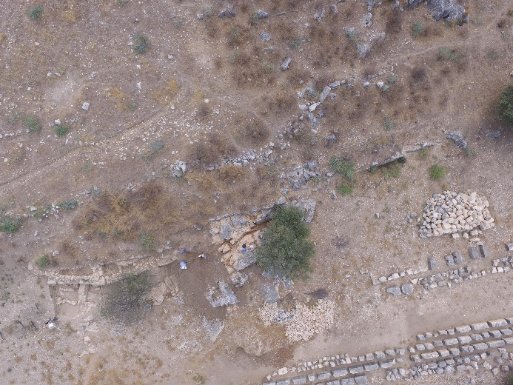
Fig. 3. Letoon Teras Duvarı Hava Fotoğrafı
(Letoon Kazı Arşivi).
oturtularak örülmüş halde kutsal alana doğru uzanmaktadır (Fig. 3; Fig. 21). Teras duvarının önünde son 3 senedir yürütülen kazılarda, Geç Antik Dönem içerisinde, dükkân-atölye işlevli mekânlar ortaya çıkarılmıştır. Toprak içerisine gömülerek serin tutulan birer adet depolama kabı ile yine toprak içerisine gömülmüş bir pithos ve mekânın içerisine döşenmiş su hattı ortaya çıkarılmıştır. Bu alanların yeme-içme gereksinimlerini karşılayan dükkânlar ve metal cürufu ele geçen mekânın da atölye olarak Geç Antik Dönem’de oluşturulduğu düşünülmektedir. “Basamaklı Kutsal Sunu Alanı” alanının olduğu kesimde, geniş ana kaya bulunması nedeniyle, Roma Dönemi’nde “taş ocağı” olarak kullanılmış olup, bu bölümde ortaya çıkarılan mekânların zeminlerinin taş yoga atıkları ile oluştuğu görülmüştür. Tümtüm Tepe’de bulunan kayalık alanın özellikle kente bakışımlı yamacı, Roma Dönemi’nde taş ocağı olarak kullanılmıştır. Anakaya üzerinde çok sayıda kama ve keski izlerine rastlanmaktadır. “Blok Çatlatma Metodu” gibi çeşitli yöntemler uygulanarak, ana kayadan blokların koparıldığı görülmektedir. Teras duvarına bitişik “hibrid kaya mekânları” bulunur. Tiyatronun güney furnicatum tonozundan çıkmakta olan “taş döşeli yol” tapınakların üzerindeki set boyunca uzanmaktadır. Buradan aşağı kotta bulunan tapınak bölgesine gelinir. Kentin kuzey sınırında “kuzey portik” bulunmaktadır. “Tiyatro”; kutsal alanın merkezinin dışında bulunur ve Kuzey doğusundaki tepeye sırtını dayamıştır. Tiyatronun batı analemma duvarının yanında Lykia Tipi semerdam kapaklı bir lahit bulunur. Son dönemlerde tiyatronun restorasyonu için sökülen analemma duvarının altına doğru “nekropolisin” uzandığı görülmüştür. Tiyatronun Geç Hellenistik Dönem inşasından önce burada bir nekropolis olduğu anlaşılmıştır. Nekropolis alanın arkasında yer alan terasların kentin girişinden itibaren inşa edildiği görülmektedir.
Polygonal Örgü ve Gruplamalar
MÖ II. binyıldan itibaren Hitit İmparatorluk Dönemi’nde, kenar ve yüzey işçilikleri çok belirgin olmamakla birlikte işlenmeye başlanmış, yan yana gelen taşlar birbirine uydurulmaya çalışılmış, zaman ilerledikçe polygonal olarak adlandırılan çok kenarları blokların kenar ve yüzey işçilikleri gelişerek bu örgü tarzı kullanılmaya başlanmıştır. Yaklaşık MÖ II. binden, Geç Roma Dönemi’ne kadar polygonal tarzdaki duvarların kullanımı devam etmiştir.
Polygonal duvar örgüsü gruplamasında, iki ana özelliğe göre gruplandırılma yapılmaktadır. İlki blokların kenar işçilikleri, blokların diğer bloklarla birleşme noktalarındaki formlarına göre yapılan gruplandırılmadır. İkincisi, blokların yüzeylerine göre gruplanmasıdır. Duvar çalışmaları için önemli kaynakların başında; R.L. Scranton’un “Greek Walls” adlı çalışması vardır. Bu çalışmada “Çok Kenarlı Duvarlar” başlığı altında, Lesbos ve Polygonal Tarz Duvar örgülerini, iki ana grupta incelenmiştir. Poygonal Tarz Duvar örgüsü kendi içinde iki alt başılkta Düzenli ve Düzensiz olarak incelenmiştir. Scranton; polygonal tarzı duvarları yüzey işçiliklerine göre; İşlenmemiş Yüzey, Çekiçlenmiş Yüzey, Raybalanmış Yüzey, Oluklu Yüzey, Paralel Çizikli Yüzey, Taraklı Kalemle İşlenmiş Yüzey, Düz Yüzey başlıkları altında incelemiştir. Scranton’un çalışması, duvar mimarisi üzerine yapılan ilk çalışma olduğu için zaman içerisinde gruplandırmalarda bazı eklemeler yapılmıştır. Örneğin zamanla, Lesbos Tarzı Duvar Örgüsü, kenar işçiliklerine göre yapılan ayrımda Polygonal Örgünün içerisindeki alt grupta değerlendirilmiştir. Son yapılan çalışmalarda, yüzey işçiliklerinde ise, Köşeli Şeritli Yüzey ve Pahlı, Eğimli Yüzeyler gruplandırmaya dâhil edilmiştir.
Duvar mimarisi üzerine yapılan diğer erken dönem çalışması ise, G. Lugli’nin “La Tecnica Edilizia Romana” adlı çalışmadır. Lugli, Düzensiz Tarzı iki alt başlıkta incelemiştir. Derzler Arası Boşluklu Kaba Stil ile Derzler Arası Küçük Taşlarla Örülen Kaba Stil birinci gruptur. Gruplandırma, kenar işçiliklerine göre yapılmış olup, yukarıda sayılan her iki başlıkta Düzensiz Polygonal Stile girmektedir. İkinci gruplama Kusursuz, Yatay Stil olup, özelliği blokların kenarlarının gönyeli düzgün kesilmiş olmasıdır. Üçüncü gruplamadaki Yatay Horizontal olarak gruplandırılan stil, Trapezodial Duvar Örgü sistemi olup, Polygonal Stil içerisinde değerlendirilmiştir. A. Akarca’nın 1987 yılında “Şehir ve Savunması” adlı kitabında malzeme ve duvar örgüsü başlıklı bölüm içerisinde, duvar çeşitleri; Örgü, Yüzey İşlenişi, Duvar Yüzeylerindeki Çeşitlik başlıkları altında genel değerlendirmeler yapılmıştır. Polygonal örgü bir başlık altında değerlendirilmemiş olsa da, Scranton’un duvar örgüsü gruplamasıyla benzer yönlerden ele alınmıştır. Akarca duvarları üç ana başlıkta incelenmiş olup bunlar; Logaden; Kabaca İşlenmiş Taşlardan Örülen Duvarlar, Lesbos; Kenarları Kavisli Taşlardan Örülen Duvarlar ve Kenarları Düz Taşlardan Örülen duvarlardır. Yüzey işçiliklerine göre, Kaba Yüzlü Taşlar, Çekiçlenmiş Yüzey, Bosajlı Yüzey, Pütürlü Yüzey, Çentikli Yüzey, Çerçeveli Yüzey ve Perdahlı Yüzey olarak incelenmiştir. F. Winter’in 1971 yılında “Greek Fortifications” adlı kitabında incelediği duvar tipleri, Scranton’un yaptığı çalışmayı geliştirmiştir. İki ana grupta, Kabaca İşlenmiş, İnce İşlenmiş olarak değerlendirmiştir. İnce işçilik gösterenler, kendi içerisinde iki alt başlığa ayrılır. Düzgün Olmayan Derzliler ve Düzgün Derzliler. Düzgün Olmayan Derzliler; Polygonal, Lesbos, Trapezoidal’dir. Düzgün Derzliler; Trapezoidal ve Dörtgen Bloklardır. A. Tırpan’ın “Kuzey Karia Şehir Surları” adlı doktora tezinde, “Kilikya Tracheia’da Poligonal Taş Örgülü Duvarlar” adlı makalesi ve A. Tırpan ve B. Söğüt’ün ile birlikte yazdıkları “Batı Ovalık Kilikia’da Çokgen (Polygonal) Taşlı Duvar Örgü Tekniği” isimli çalışmalarında duvar örgülerini kenar ve yüzey işlenişlerine göre iki ana bölümde işlemişlerdir. Derzlerin işleniş durumuna göre; Eğri Çokgenler, Düz Çokgenler, Düzensiz Çokgenler başlıklarına ayırmışlardır. Taş yüzeylerinin işleniş durumuna göre; Kabarık Yüzeyli Çokgenler, Düz Yüzeyli Çokgenler başlıkları altında gruplandırmışlardır. B. Söğüt’ün “Dağlık Bölgesi’ndeki Çokgen Taşlı Mezar” adlı kitabında duvarları cephelerine göre dört bölümde incelemiştir. Düzgün Yüzeyliler, Kabarık Yüzeyliler, Düzensiz Taşlılar ve Almaşık Örgülüler olarak ayırmıştır. M. Durukan’ın “Hisar kale Garnizonu ve Bu Merkezde Polygonal Teknikte İnşa Edilmiş Olan Mezarlar” ile “Olba Bölgesi ve Bölgede Kullanılan Polygonal Duvar Tekniği” makalelerinde duvar teknikleri üzerine çalışmış olup, diğer çalışmalarda olduğu gibi kenar ve yüzeylerine göre iki ana başlıkta polygonal örgülü duvar tiplerini gruplandırmıştır. Kenarlarına göre, Göngeli Kenarlılar, Düzensiz Kenarlılar ve Eğri Kenarlılar başlıklarına ayırmıştır. Yüzeylerine göre ise, Düz Yüzeyliler ve Bosajlı Yüzeyliler olarak gruplandırmıştır. Düz yüzeyliler; ince yontu ve kaba yontu olarak alt başlıkta incelenmiştir. Bosajlı Yüzeyliler; İnce Yontu ve Kaba Yontu olarak iki alt başlığa ayırmıştır. T. Saner’in “İyonya ve Karya’da Hellenistik Duvar Örgüsü” adlı doktora çalışmasında farklı ve kapsamlı bir duvar incelemesi yapmıştır. Duvarları; malzeme, cidar kalınlığı, bağlantı elemanları, anathyrosis ve işçilik özelliklerine göre değerlendirmiştir. Polygonal duvarları cephe özelliklerine göre, üç başlıkta değerlendirmiştir: Kavisli Çokgen Örgü, Düz Kenarlı Çokgen Örgü, Sıralı Çokgen Örgü’dür. Duvarları, yüzey işçiliğine göre, beş başığa ayırmıştır. Bunlar; İşlenmemiş Yüzey (Rustik Bosaj), Dışbükey Bosaj, Pahlı, Çerçeveli Bosaj, Düz Yüzey, Çerçeveli Düz Yüzey’dir. M. Fırat’ın “Antik Çağ’da Taş Duvar İşçiliği” adlı kitabında, duvar işçiliği ana hatlarıyla, örgü teknikleri, işçilik, hammadde yönünden tanıtılmaya çalışılmıştır. R. Ginouves – R. Martin’in Yunan ve Roma mimarlığı üzerine yazdıkları methodolojik çalışma niteliğindeki sözlüğünde, duvar örgü tipleri, bölümleri, inşa ve malzeme özellikleri kısaca tanıtılmıştır. A. Orlandos’un yapı malzemelerini anlattığı kitabında, polygonal örgü için bir bölüm ayırmıştır. Duvarları iki bölümde incelemiş olup, ilk bölümde İnce İşçilikli, Testere Dişi Formundakiler, ikinci bölümde Yatay Düzeni Sırada, İnce İşçilikli bloklar olarak ayırmıştır.
Lykia Bölgesi’nde Ksanthos Kenti için L. Cavalier doktora tezi ve “Architecture romaine d’Asie Mineure: Les Monuments de Ksanthos et Leur Ornementation” isimli kitabında Ksanthos Kenti’ndeki polygonal duvar örgüsünü, blokların boyutlarına, yüzeylerine ve derz dolgularına göre dört bölümde incelemiştir. İlki ortalama boyutlu ve yüzeylerinin orta derecede pütürlüler, ikincisi orta boyutlu yüzeyi bosajlılar, üçüncüsü büyük boyutlu, bosajsız, düz ve ince işçilikliler, dördüncüsü büyük boyutlu bloklarda derz arasında harç ve kiremit bulunanlar olarak ayırmıştır.
Ksanthos kenti için H. M. Erdoğan; “Ksanthos’un Polygonal Duvarları” adlı yüksek lisans çalışmasında, kentte Arkaik Dönem’den Geç Roma Dönemi’ne kadar kullanımda olan ve en sık görülen Polygonal tarzdaki duvarlar için detaylı bir inceleme yapmıştır. Polygonal duvarlar malzeme, cidar kalınlığı yönünden değerlendirildikten sonra, duvar örgü düzeni, yüzey işçiliği ve kenar işçiliği değerlendirilmiştir. Duvar örgü düzenleri üç ana başlıkta incelenmiştir: Sıralı Polygonal, Düzensiz Polygonal ve Nizamlı Polygonal’dir. Sıralı Polygonal Duvarlar kenarlarına göre; Gönyeli, Lesbos, Pah-
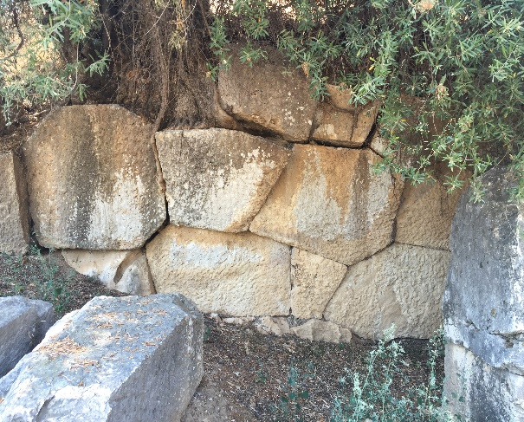 | 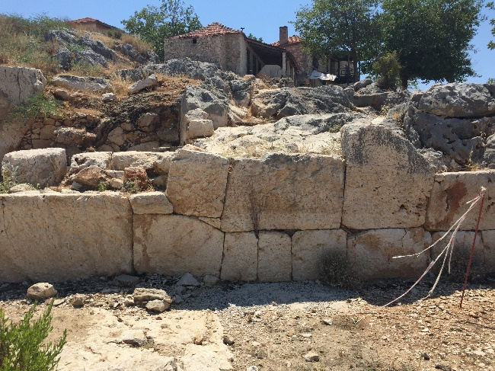
Fig. 4a. Kent Giriş Polygonal Örgülü  Teras Duvarı Detay (B. Özdilek). | Fig. 4b. Letoon Rahip Konutları?-Kutsal Banket Sahnelerinin Olduğu Mekan (B. Özdilek).
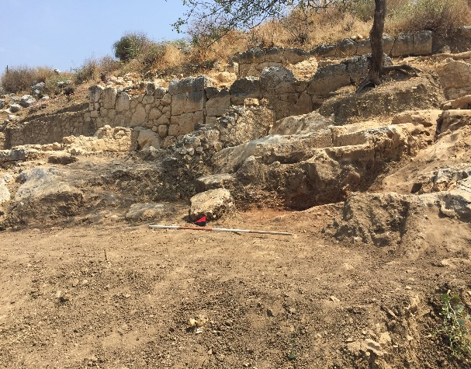 | 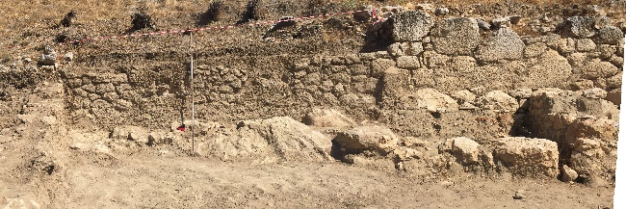
Fig. 5. 2015-2017 Teras Duvarı Kazıları (B. Özdilek). | Fig. 6. Letoon 1. Bölüm Geç Antik Çağ Duvar Panorama (B. Özdilek).
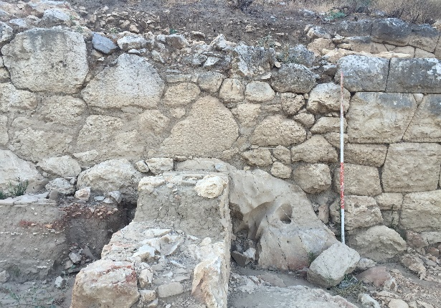
Fig. 7a. Letoon 2. Bölüm Geç Roma Dönemi Polygonal Bloklarla Örülen Ön Teras Duvar (B. Özdilek).
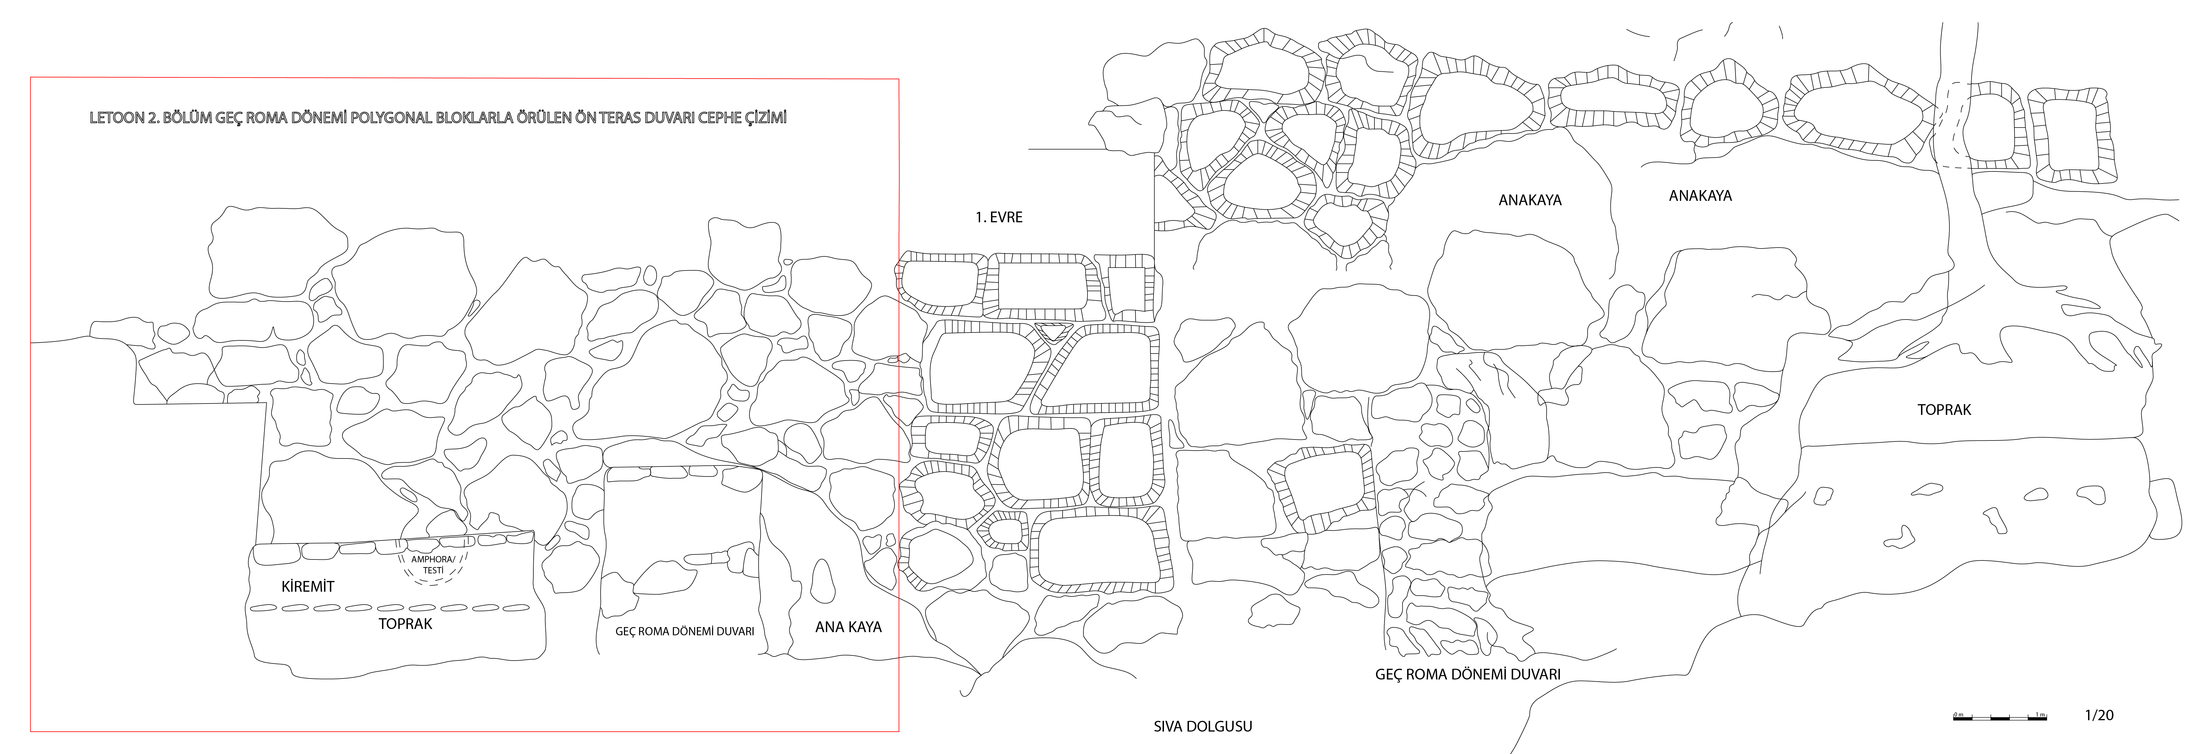
Fig. 7b. Letoon 2. Bölüm Geç Roma Dönemi Polygonal Bloklarla Örülen Ön Teras Duvar Çizimi (B. Özdilek).
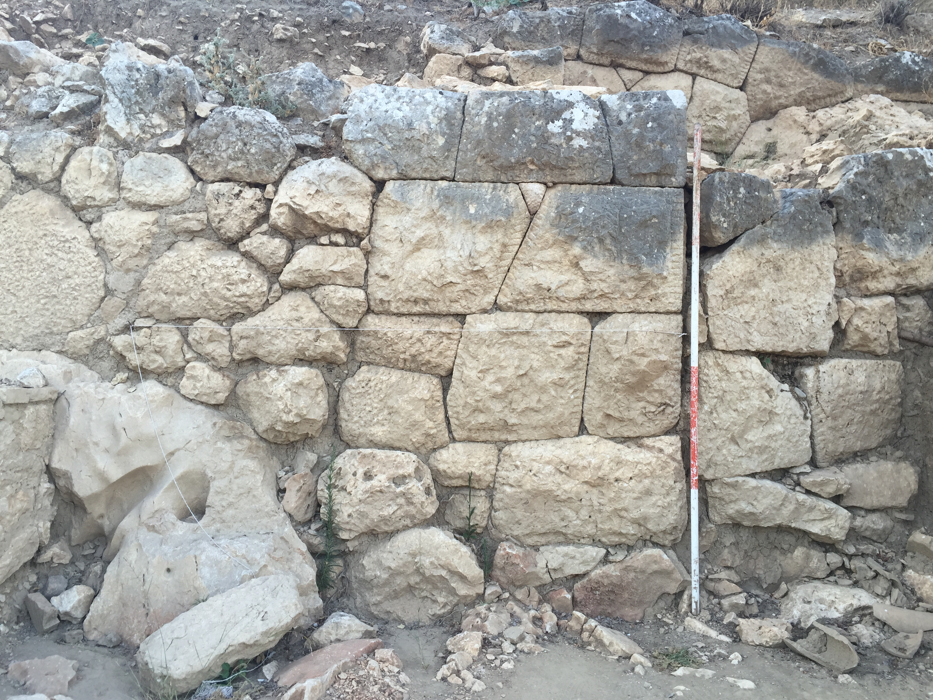
Fig. 8a. Letoon 3. Bölüm Hellenistik Dönem Polygonal-Trapez-Isodomik
Bloklarla Örülen Ön Teras Duvar Çizimi (B. Özdilek).
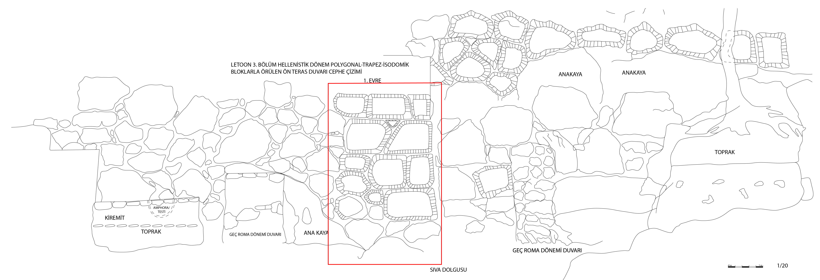
Fig. 8b. Letoon 3. Bölüm Hellenistik Dönem Polygonal-Trapez-Isodomik
Bloklarla Örülen Duvar Çizimi (B. Özdilek).
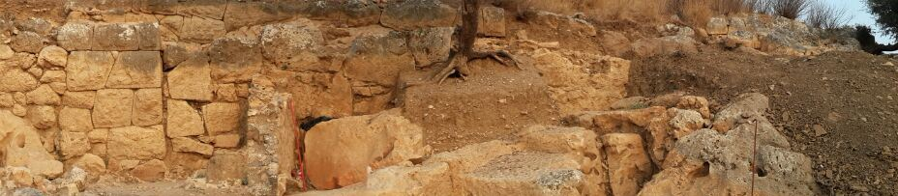
Fig. 9. Letoon Ön Teras Duvarı Genel (B. Özdilek).
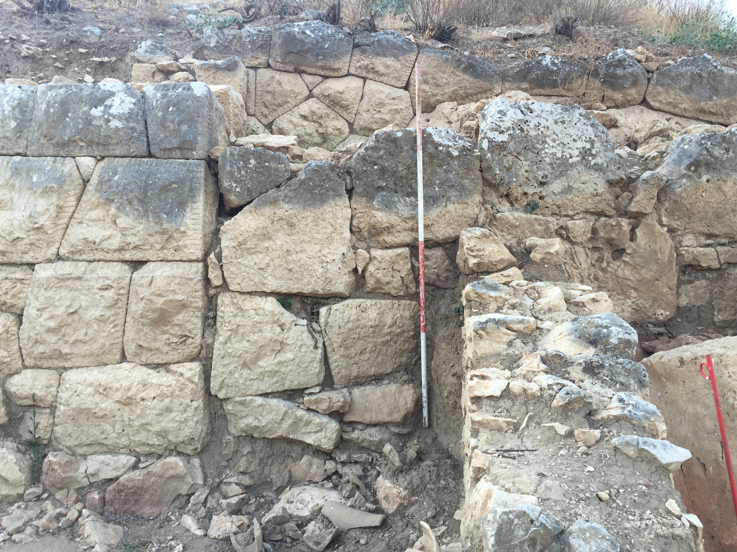
Fig. 10a. Letoon 4. Bölüm Geç Roma Dönemi Ön Teras Duvar Polygonal
Bloklarla Örülen Ön Teras Duvarı (B. Özdilek).
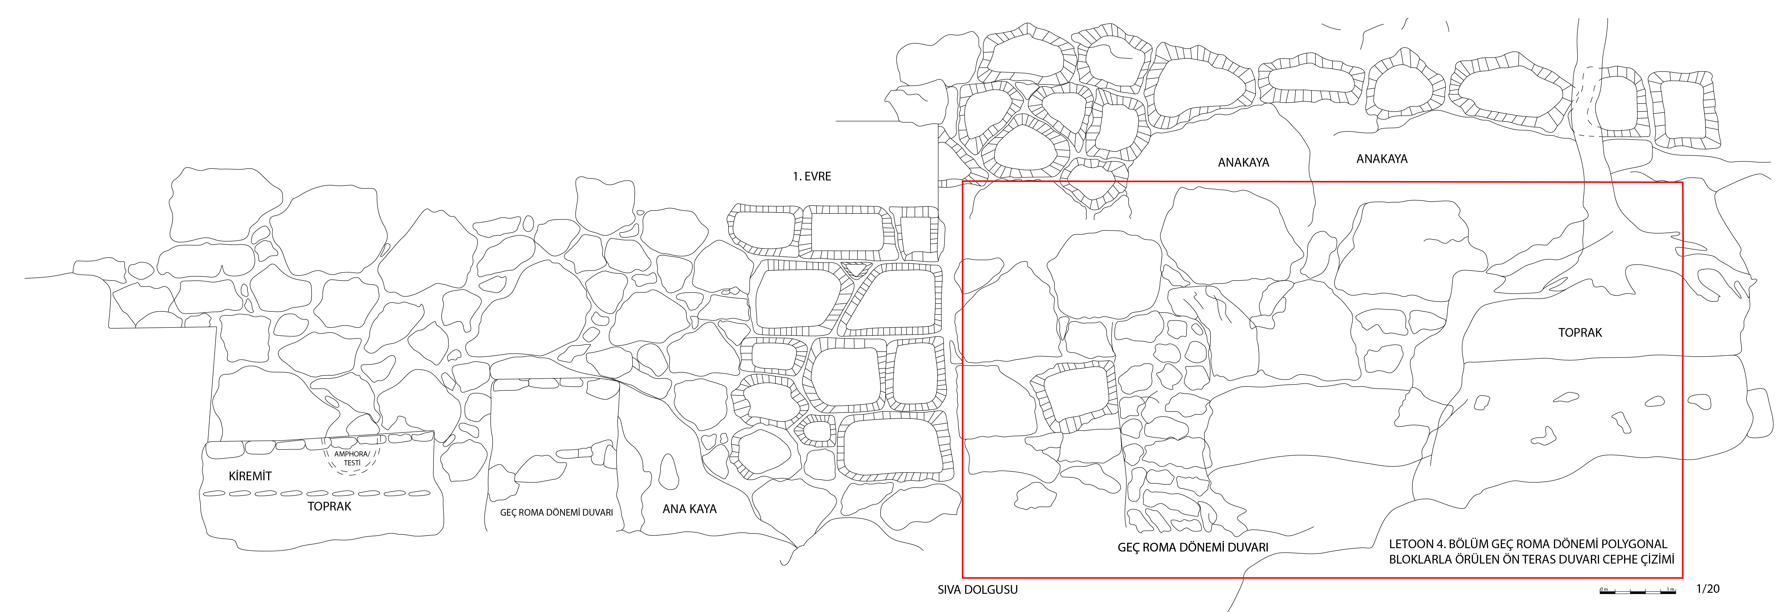
Fig. 10b. Letoon 4. Bölüm Geç Roma Dönemi Ön Teras Duvar Polygonal
Bloklarla Örülen Ön Teras Duvarı (B. Özdilek).
lı’dır. Bu grup, Kenar Bantlı ve İşçiliksiz olarak iki alt gruba ayrılmıştır. Sıralı Polygonal Örgü yüzeylerine göre, Bosajlı, Rustik, Düz olarak ayrılmıştır. Bosajlılar; Rustik Bosaj, Dış Bükey Bosaj, Çerçeveli Bosaj olarak alt başlıklara ayrılmıştır. Düz yüzeyliler ise, Pürüzlü ve Çerçeveli alt başlıklara ayrılmıştır.
Düzensiz Polygonal Grup; kenarlarına göre, Kaba, Lesbos, Pahlı olarak ayrılır. Düzensiz Polygonal Grup yüzeylerine göre; Bosajlı, Rustik ve Düz olarak gruplandırılmıştır. Bosajlılar Rustik Bosaj, Dış Bükey Bosaj, Çerçeveli Bosaj olarak ayrılmıştır. Düz Grup; Pürüzlü ve Çerçeveli olarak ayrılmıştır.
Nizamlı Polygonal Grup, kenarlarına göre; Gönyeli, Lesbos, Pahlı olarak ayrılmıştır. Bu grup Kenarlı Bantlı ve İşçiliksiz olarak üçüncü alt grupta değerlendirilmiştir. Nizamlı Polygonal yüzeylerine göre, Bosajlı, Rustik, Düz olarak ayrılmıştır. Bosajlılar; Rustik, Dış Bükey Bosaj, Çerçeveli Bosaj olarak üç gruba ayrılmıştır. Düz Grup, Pürüzlü ve Çerçeveli olarak değerlendirilmiştir.
Letoon Polygonal Teras Duvarlarında; yerleştirilme biçimlerine göre iki farklı tip görülmektedir. Düzensiz Polygonal ve Nizamlı Polygonal gruplarına giren duvar örgüleridir.
Letoon’daki blokların yerleştirilişlerine göre düzensiz polygonal grup içerisindeki duvarlar Fig. 7a, Fig. 7b, Fig. 10a ve Fig. 10b numaralı örneklerdir. Düzensiz Polygonal grubun özelliği; blok örgüsündeki derzlerin birbiriyle öpüşmediği, belirli çizgisel hattın izlenememesidir. Kenarlarına göre, lesbos tarzına yakındır. Blokların kenarları, diğer bloklara uyum sağlaması amacıyla hafif kavisli yapılmıştır. Letoon örnekleri aslında tam olarak Lesbos tarzı olmasa da geç dönem örgüsü içinde kullanılan düz kesimli polygonal blokların kenarları ikinci kullanımında yontularak hafif yuvarlatılmış ve diğer bloklarla birleşmesi sağlanmış gibi gözükmektedir. Yüzeylerine göre Fig. 7a, Fig. 7b, Fig. 10a ve Fig. 10b numaralı örnekler düz ve pürüzlüdür. Düz yüzeyde, blokların cephelerinde düz bir düzlem yaratılmıştır. Düz yüzeyi yaratmak için kullanılan taşçı aletlerinin cinsine göre yüzey işçiliği belli olur. Buna göre; Fig. 7a, Fig. 7b, Fig. 10a ve Fig. 10b numaralı örnekler pürüzlü yüzeyin özelliklerini taşıyan çok hafif girinti çıkıntılarla yüzeyde hafif bir hareket yaratılmıştır. Polygonal düz yüzeyli blokların yüzeyleri tarak kullanılarak pütürlü yüzey yaratılmıştır.
Letoon’daki diğer grup blokların yerleştirilişmelerine göre; Nizamlı Polygonal Grup içerisindedir (Fig. 4a, Fig. 4b, Fig. 8a, Fig. 8b, Fig. 11a, Fig. 11b, Fig. 12a ve Fig. 12b). Nizamlı Polygonal stilde, yatay sıraların devamlı şekilde takip edilemediği, fakat blokların yerleştirilme biçiminde kendi içerisinde derzlerin birbiriyle birleşmesinde ve blokların cephesinde karmaşık çizgisel sıralar bulunmasıdır. Letoon’daki Klasik ve Hellenistik Dönem’e tarihlenen duvarlarda görülmektedir. Nizamlı Polygonal Grupta, kenarlarına göre, Gönyeli ve İşçiliksiz örneklerdir (Fig. 4a ve Fig. 4b). Gönyeli örgüde kullanılan blokların kenarlarında dik açılar şeklinde kesilmiş oldukları görülmektedir. İşçiliksiz blokların kenarlarında dekoratif bir bant yer almaz (Fig. 4a ve Fig. 4b). Letoon’da Nizamlı Polygonal grup içerisinde gönyeli kenarlı, yüzeyleri bosajlı ve çerçeveli bosaja sahip örnekler bulunmaktadır (Fig. 8a, Fig. 8b, Fig. 11a, Fig. 11b, Fig. 12a, Fig. 12b ve Fig. 18). Bosaj, blokların yüzeylerinde bulunan çıkıntı şeklinde bırakılan alanlardır. Bosajlar kimi zaman kaba şekilde bırakılır, bunlara rustik bosaj denilmektedir. Çerçeveli Bosajda, Blokların kenarları boyunca belli bir genişlikte çerçeve şeklinde bir şerit işlenmiştir. Şerit çerçevelerin içerisine dikey birbirine paralel çentikler şeklinde, keski izleri yapılmıştır (Fig. 8a, Fig. 8b, Fig. 11a, Fig. 11b, Fig. 12a, Fig. 12b ve Fig. 18).
Letoon Teras Duvarları
Letoon teras duvarları, kutsal alanın doğusu boyunca uzanarak tepe noktaya kadar çıkmaktadır. Teraslamalar yörede klimatolojik, tektonik ve sismik zararlı etkilerini azaltmak, erozyonu, küçük çaplı heyelanlar ve toprak akmalarını önlemek ve mevcut mekânların güvenli ve kalıcı olarak kullanılabilmelerini sağlamak amacı ile yapılmışlardır. Teras duvarlarının en alttan tepeye doğru 4 farklı seviyede ve topografya ile uyumlu olarak birbirine paralel fakat küçük kıvrılmalarla uzandığı görülmektedir (Fig. 3).
Klasik Dönem Bölüm Teras Duvarı; kentin kuzey yönünde, Tümtüm Tepe’nin yamacından başlamakta, Ksanthos Kenti yönünden gelen yol ile birlikte uzanmaktadır. Duvarların yerleştiriliş biçimlerine göre, Nizamlı Polygonal Tarzdadır. Duvar örgüsünün kenarlarına göre, gönyeli kenarlı, blokların birleşme yerleri hatasız yanak yanağa sıfır boşlukla oturmaktadır. Yüzey işçilikleri ise perhalı ve düzdür (Fig. 4). Bu teras duvarı, Geç Hellenistik Dönem’de inşa edilen tiyatronun kuzey analemma duvarına kadar uzanır. Bu teras duvarının önünde ise, olasılıkla Hellenistik Dönem’e tarihlenen, semerdam kapaklı lahit bulunur. Antik Dönem’den bu polygonal duvar örgüsü, Peloponnesos’ta, Doğu Yunanistan ve Kıta Yunanistan’da MÖ 480-400 yılları arasında görülmeye başlanır. Letoon’da bu kesimdeki teras duvarında; oldukça ince işçilikli bir örgü tekniği görülmektedir. Benzer işçilikli korunan diğer bölümü rahiplere ait olduğu düşünülen hibrid, kutsal –banket sahnelerinin olduğu yapının duvarlarında ve yine bu kısımda bulunan yapıların yaslandığı teras duvarında karşımıza çıkmaktadır (Fig. 4). Teras duvarının korunan erken evresi, Klasik Dönem’e ait olduğu düşünülmektedir. Bu bölümdeki teras duvarlarının işçiliği, Ksanthos Akropolisi’nin güneydoğu köşesindeki kulenin doğu tarafındaki Klasik Dönem’e tarihlenen duvar, Ksanthos’taki Lykia Akropolisi’ndeki Batı Sur Doğu-Batı uzanlıtı duvarın en alt sırasında, Ksanthos’taki Lykia Akropolisi’nin Güney Sur’undaki düz işçilikli, gönyeli kenarlı alt kesimlerindeki kısım; Ksanthos’un kuzeyindeki Çavdır Mevkiisi’ne bağlı Palamut Köyü’nde bulunan Aşar Tepesi’nde yer alan uzun duvarın polygonal örgüye sahip kısmı ile benzeşmektedir. Bu dönemde Lykia’nın şehirleşmesi ile birlikte kurulan Klasik Dönem yerleşimlerindeki teras duvarlarında, savunma duvarlarındaki polygonal duvar örgüsü görülür.
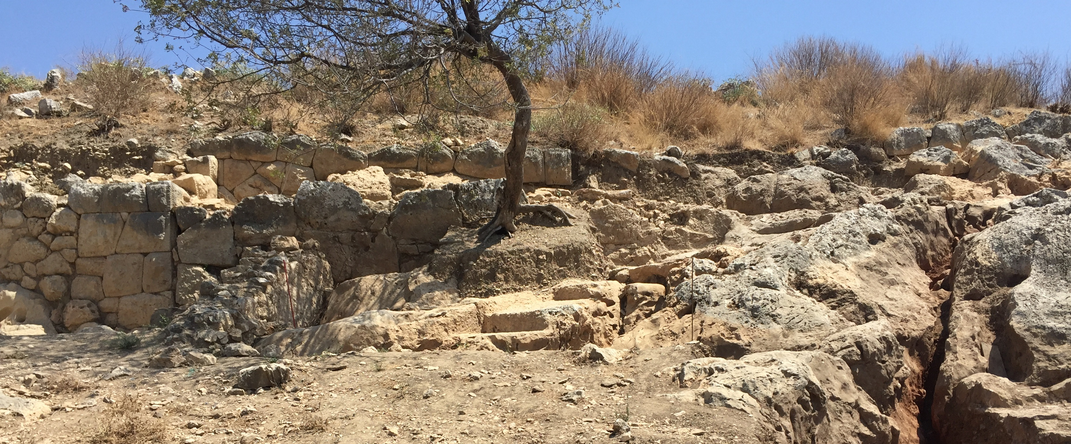
Fig. 11a. Letoon 5. Bölüm Hellenistik Dönem Polygonal
Tarzdaki Arka Teras Duvarı (B. Özdilek).
Fig. 11b. Letoon 5. Bölüm Hellenistik Dönem Polygonal
Tarzdaki Arka Teras Duvar Çizimi (B. Özdilek).
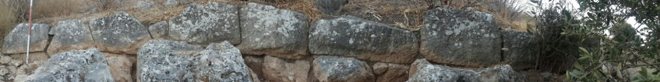
Fig. 12a. Letoon 5. Bölüm Hellenistik Dönem Polygonal
Tarzdaki Arka Teras Duvar (B. Özdilek).
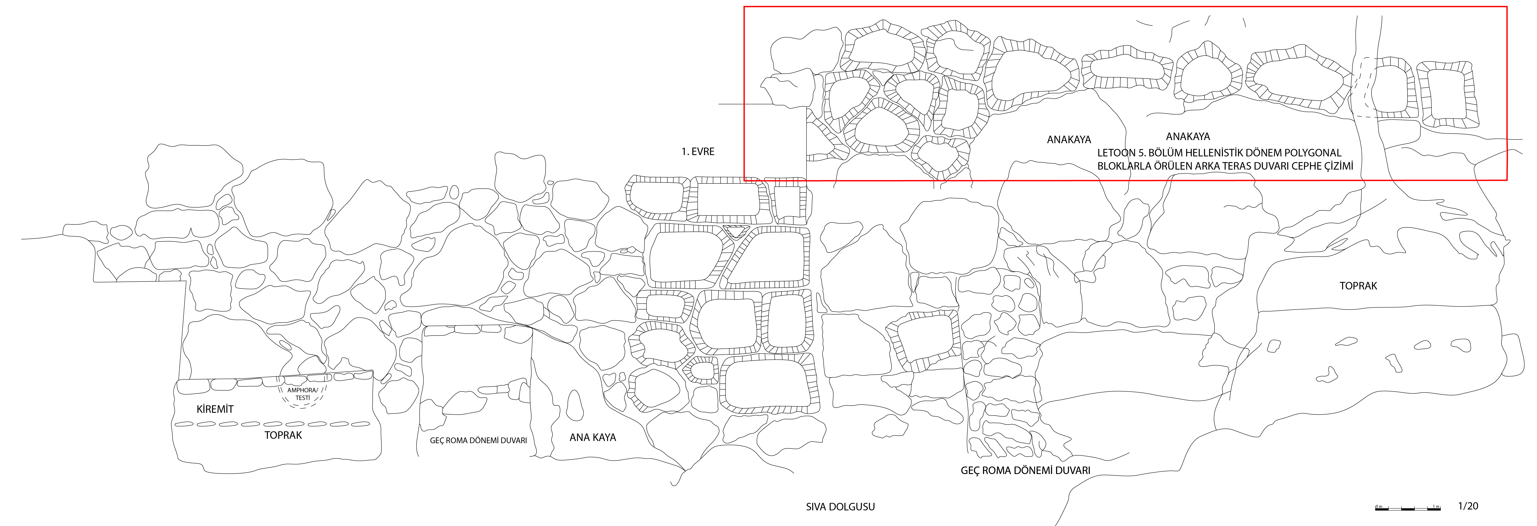
Fig. 12b. Letoon 5. Bölüm Hellenistik Dönem Polygonal
Tarzdaki Arka Teras Duvar Çizimi (B. Özdilek).
2015-2017 Yıllarında Kazısı Yapılan Kuzey-Güney Yönelimli Teras Duvarları
Tiyatronun güney analemma duvarından başlayan, kuzey-güney yönelimli teras duvarları 2015-2017 kazıları sonrasında ortaya çıkarılmıştır (Fig. 5). Bu çalışmada duvarın kuzey-güney yönelimi boyunca olan bölümü değerlendirilecektir. Teras duvarının önünde bulunan mekânların kullanımı, duvarın tadilatı ve evreleri birlikte incelenmiştir. Mekânların işlevi ve döneminin belirlenmesi aynı zamanda alandan ele geçen malzemenin de değerlendirilmesiyle ortaya konulmuştur. Kuzey-güney yönelimli teras duvarları birbirine paralel duvarlardan oluşmaktadır. Duvarlar anlatılırken, kronolojik duvar işçiliklerine göre değil, duvarın kuzey-güney yönelimine göre inceleme yapılmıştır. Sonuç ve değerlendirme bölümünde ise, duvar işçilikleri kronolojik olarak değerlendirilmiştir. Ön teras duvarı; üç bölümde incelenmiştir. 1. Bölüm Küçük Moloz Taşlarla Örülen Geç Antik Dönem Teras Duvarı (Fig. 6); 2. Bölüm Polygonal Bloklar ve Moloz Taşlarla Örülen Geç Roma Dönemi Ön Teras Duvarı (Fig. 7a; Fig. 7b); 3. Bölüm Polygonal, Trapez, Isodomik Bloklarla Örülen Hellenistik Dönem Ön Teras Duvarı (Fig. 8a; Fig. 8b); 4. Bölüm Polygonal Bloklarla Örülen Geç Roma Dönemi Ön Teras Duvarı (Fig. 9; Fig. 10a; Fig. 10b); 5. Bölüm Polygonal Bloklarla Örülen Hellenistik Dönem Arka Teras Duvarı olarak incelenmiştir (Fig. 11a; Fig. 11b; Fig. 12a; Fig. 12b). Ön teras duvarına yaslanan yan yana kuzey güney yönelimli Geç Antik Döneme ait 3 mekân (dükkân ve atölye) buluntuları ile birlikte değerlendirilmiştir (Fig. 13a; Fig. 13b). Arka teras duvarına yapılan Geç Antik Dönem’e ait bir mezar da teras duvarı anlatılırken incelenmiştir (Fig. 14).
1. Bölüm; Küçük Moloz Taşlarla Örülen Geç Antik Dönem Teras Duvarı (Fig. 6)
Tiyatronun güney analemma duvarına bitişik teras duvarlarının bir bölümü henüz açılmamış olup, analemma duvarından yaklaşık 100 m uzaklığında başlayan yaklaşık 9 m uzunluğundaki kısmı; 2017 senesi kazılarında açığa çıkarılmıştır. Hellenistik Dönem’de inşa edilen teras duvarının bu kısmı tamamen yıkılmış olup, Geç Antik Dönem’de makadam blokaj tekniğinde, küçük moloz taşlarla iç dolgu duvarı şeklinde örülmüştür. Roma’da pozzolana harcının bulunmasıyla birlikte, çok kısa zamanda, ekonomik şekilde örülen, farklı duvar örgü teknikleri gelişir ve Roma İmparatorluğu’nun yayıldığı tüm coğrafyada rastlanılır. Anadolu’da kullanılan çimento Roma’daki pozzolanadan daha farklı olup, kireç harçlıdır. Burada kullanılan duvar tekniği “Opus Incertum” dur. Bu örgü tekniğinin özelliği, küçük düzensiz taşların çimento harçla birbirine bağlanmasıyla oluşmasıdır. Vitruvius bu tekniği, Roma’da en yaygın kullanılan duvar örgü teknikleri içerisinde saymaktadır. Vitruvius, opus reticulatumda kullanılan kiremitlerin eşkenar dörtgen olması sebebiyle daha göze estetik gözüktüğünü söylemektedir. Fakat bu duvar tekniğinde kullanılan taşların, her yöne dağılan statik yapısı nedeniyle çatlama olasılığının varlığından söz etmektedir. Opus incertumun ise, estetik gözükmemesine karşın, taşlar birbiri üzerine bindirilerek örüldüğü için, statik bakımdan daha sağlam olduğunu söylemektedir. Duvarın örgüsünün sağlamlığı, küçük boyuttaki taşların üzerinin kireç ve kumdan yapılan harçla sıvanmasıyla sağlandığını aktarır. Duvar örgüsünde kullanılan moloz taşlar, gözenekli ve yumuşak olduğundan, harcın nemini çeker, duvar kurur ve gücünü yitirir, bunu önlemek için bol miktarda harç kullanılarak, duvarın yıkılmasının önlendiğini söylemektedir.
Küçük taşlarla örülen duvarın cephesi estetik bir görünüm sağlaması açısından renkli sıvalarla kaplanmıştır. Kazılarda ele geçen sarı, kırmızı ve mavi renkli sıva parçalarına göre, duvarda kullanılan
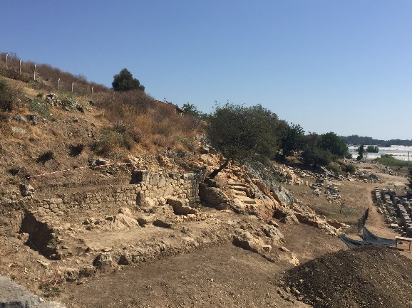
Fig. 13a. Letoon Geç Antik Dönem Mekânlar (B. Özdilek).
Fig. 13b. Letoon Geç Antik Dönem Mekânlar Çizim (B. Özdilek).
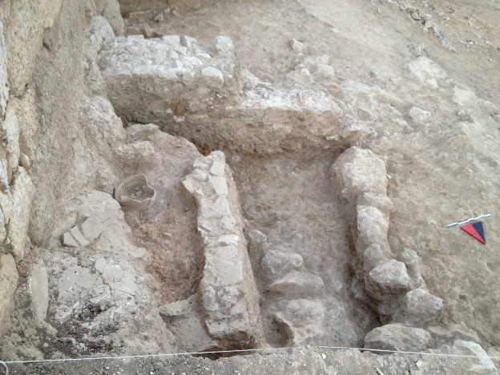 | 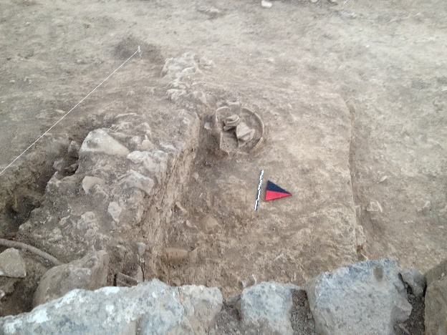
Fig. 13c. Letoon 2 nolu Mekân Tezgâh (B. Özdilek). | Fig. 13d. Letoon 3 nolu Mekân Toprağa Gömülü Pithos (Letoon Kazı Arşivi).
sıvanın çok çeşitli olduğu anlaşılmıştır. Sıvanın boyanmasında kullanılan bu renklerden sarı ve kırmızı doğada olan bitki-kök ve çiçeklerden elde edilir. Mavi ise; kum ve sodyum karbonatın karıştırılarak ve bir dizi işlemden geçirildikten sonra bu rengi aldığından bahsedilmektedir. Sıvalı duvardan küçük bir bölüm in situ olarak ele geçmiştir. Ayrıca seramik bir çanak içinde de kırmızı kök boya tortusu ele geçmiştir (Fig. 25). Teras duvarının önünde, üç mekân yaratılmış olup bu mekânlar 1, 2 ve 3 numaralı olarak aşağıda detaylıca irdelenecektir. Bu mekânların yan duvarları, devşirme malzemeler, kiremit ve moloz taşların bol harçla birleştirilmesiyle örülmüştür. Teras duvarı önünde ve bu duvara diklemesine uzanan Geç Antik Dönem mekânının (atölye) yan duvarları, bir bakıma payanda görevinde olup, teras duvarını statik olarak desteklemektedirler. Letoon 1. Bölüm Opus Incertum duvar bölümü, yoğun harç kullanımı ve örgü tekniği ile Geç Antik Dönem’e tarihlenir. Bu duvar örgü tekniği çok uzun süre zarfında kullanılır. Duvarda kullanılan taşların moloz olmasıyla tarihlendirmek zor olsa da kentteki genel duvar örgü teknikleri ile yapılan karşılaştırma ile MS V. yüzyıl sonrasına ait olduğu söylenebilir. Benzer örnekler, Ksanthos’taki Güney Sektör, Güney Yapının polygonal bloklarının üst ve yan yüzlerinde görülmektedir. Letoon’daki teras duvarı, ön kısmındaki mekân atölyenin tarihiyle aynı olup, mekânda kullanılan seramiklerle tarihlendirme aralığı ve in situ pithosun varlığı (Fig. 13d ve Fig. 23) ile de Geç Antik Dönem, MS V. yüzyıl - MS VII. yüzyıla ait olabileceği düşünülmektedir.
2. Bölüm: Polygonal Bloklar ve Moloz Taşlarla Örülen Geç Roma Dönemi Ön Teras Duvarı (Fig. 7 a ve Fig. 7 b)
Teras duvarının bu kesimi 2015 senesinde ilk kez kazılmış olup, 2016 senesinde bu kesimde bulunan duvarların kazısı tamamlanmıştır. Duvar yaklaşık 4 m uzunluğundadır. Duvar örgüsünde, 4 adet büyük boyutlu polygonal tarzdaki blok ile küçük moloz taşların harçla birleştirilerek örülmüş olduğu görülmektedir. Polygonal bloklar, yerleştirilişlerine göre, düzensiz örgüye sahip gruba girmektedirler. Kenarlarına göre, hafif kavisli kesime sahip olup, olasılıkla ikinci kullanımında düz işlenen kenarlarından bazılarının kavisli yapılmış olduğu düşünülmektedir. Yüzeyleri düz ve pütürlüdür. Blokların yüzeyleri düz perdahlandıktan sonra, ince uçlu kalemle noktasal işleme yapılmıştır. Duvarın bu kesiminde kullanılan polygonal blokların, Klasik Dönem teras duvarlarında kullanılan bloklarla, boyutları, köşelerinin kesimleri, cephe yüzeylerinin özenli iyi perdahlanmış olmasıyla benzer olduğu saptanmıştır. Duvarda çok kenarlı, boyutları ve işçilikleri Hellenistik Dönem bloklarıyla benzerlik gösteren işlenmiş taşlar bulunur. Bu duvarda kaba traşlı, rustik, bosseli, kenarında çentikli çerçeve bulunan bir blok yer almaktadır. Olasılıkla Letoon’daki Klasik ve Hellenistik dönemlere ait teras duvarlarının bir bölümü yıkıldığında, bu duvarlarda kullanılan bloklar daha sonraki süreç olan Roma Dönemi’nde devşirme malzeme olarak tekrar kullanılmıştır. Roma Dönemi’nde yaşanan depremlerle bağlantılı olarak, birçok yapının MS 141’den sonra yeniden yapıldığı ya da tamirat geçirdiği bilinmektedir. Burada anlatılan teras duvarı bölümü, alanın Roma Dönemi’nde tadilat görmesiyle ve Geç Antik Dönem’de mekânlara dönüştürülmesiyle birlikte tekrar tadilat görerek kullanıldığı düşünülmektedir. Duvar örgüsünde en büyük boyuttaki 6 adet Klasik Dönem polygonal blok ana kaya üzerine oturtulmuş ve bir adet Hellenistik Dönem polygonal bloğun aralarına küçük moloz taşlarla birleştirilerek eklektik bir tarzda, bağlayıcı unsur olarak da bol kireçli harçla tutturularak örüldüğü görülmüştür. Duvarın, bu estetik olmayan, kötü işçilikli görüntüsünü kapamak için de üzeri sıva ile kaplanmıştır. Teras duvarının harç kullanılarak tadilat gördüğü evre, kentteki Roma dönemi yapılaşmasına denk gelen erken evresi, bu alandan ele geçen seramiklere göre de MS I. yüzyıl sonu - MS II. yüzyıl - MS V. yüzyıla tarihlenmektedir. Bu duvarın son evresi ise, Geç Antik Dönem’de yaratılan mekânlarla bağlantılı olup, MS V. yüzyıl - MS VII. yüzyıldır. Mekânların (dükkân) yan duvarları teras duvarına birleştirilmiştir.
2 nolu mekânın yan duvarlarında devşirme malzeme kiremitler ve seramiklerle birlikte moloz taş örgüsünden oluştuğu ve bol kireçli harçla birleştirildiği de görülmüştür. Mekân yan duvarları ile burada anlatılan teras duvarının organik bağının olmaması nedeniyle, teras duvarı Geç Roma Dönemi’ne tarihlenirken sonradan bu duvara eklenen mekânların opus incertum duvarları Geç Antik Döneme tarihlenmektedir. 2 nolu mekân “Geç Antik Dönem Mekânları-Dükkân” başlığı altında aşağıda değerlendirilecektir.
3. Bölüm: Polygonal-Trapez Isodomik Bloklarla Örülen Hellenistik Dönem Ön Teras Duvarı (Fig. 8a ve Fig. 8b)
Teras duvarının bu kesimi, ilk yapıldığı dönemden beri in situ olarak korunagelmiş olup, tadilat görmemiştir. Duvarın zeminin bir kısmı ana kaya, bir kısmı toprak üzeri dolgu yapılarak kuru duvar örgü tekniğinde, harçsız olarak örülmüştür. Duvar iç ve dış kabuktan oluşmakta olup, içerisinde dolgu bulunur. Benzer özellik Kaunos Liman surlarında ve Patara Bastionu’nda görülmektedir.
Duvar yaklaşık 1.50 m uzunluğunda ve 2.50 m yüksekliğinde olup, korunmasının sebebi duvarın köşe yapan bu kesiminde arkaya doğru, doğu yönünde 2 m yönelmesi, bu yüzden de duvar örgüsünün bir payanda şeklinde desteklenmiş olmasıdır (Fig. 16). Arkaya dönen duvar ön teras duvarına paralel şekilde uzanır. Arka teras duvarı 6 m uzunluğunda devam etmektedir. Arka teras duvarı “5. Bölüm; Polygonal Bosajlı Hellenistik Dönem Arka Teras Duvarı” bölümünde açıklanacaktır. Duvarın örgüsünde fazla köşesi bulunmayan polygonal tarzda 4 adet blok vardır.
Bu kesimdeki blokların yerleştirilişine göre, Nizamlı Polygonal Tarz’a sahiptir. Blokların kesimlerine göre gönyeli kenarları bulunur. Bu bloklarda az sayıda çokgen kesim bulunur ve derz araları sıkıdır. İri ve iyi işlenmiş bloklar çok köşeli olmaları nedeniyle kendi ağırlıkları ile birbirlerine kenetlenmiştir. Duvar örgüsünün yukarıdan ikinci derz hizasında trapez formlu köşe bloğu ile yanında polygonal tarzdaki bloğun arasında kalan boşluğa küçük üçgen prizması şeklinde işlenen blok, iki farklı örgü düzenindeki blokların arasında kalan boşluğu doldurup, birbiriyle kenetlenmesi için araya sıkıştırılmıştır. Duvarın bu bölümünün köşe oluşturması sebebiyle ve köşeye uygun örgünün isodomik tarz olması sebebiyle, duvarın orijinal evresinde çokgen polygonal örgünün köşe kısmına yaklaştığı bölümde dikdörtgen prizmaya dönüşmesi, ayrıca polygonal örgü düzenine yakın bir tarzda olan trapez formlu yan kenarlarının eğimli yapılması, bilinçli teknik bir uygulamadır.
Bloklar yüzeyleri; Bosajlı olup, Çerçeveli Bosaj alt grubuna girmektedirler. Blokların ortası bosseli olup, yüzeyine dişli bir kalemle pütürlü yüzey kazandırılmıştır. Polygonal örgünün devamında, isodomik örgüye dönüştüğü ve iki farklı örgünün birlikte kullanıldığı diğer bir örnek de, Kaunos Batı

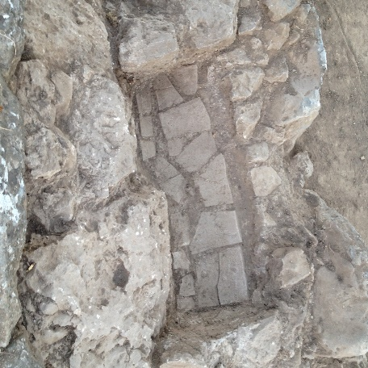 | 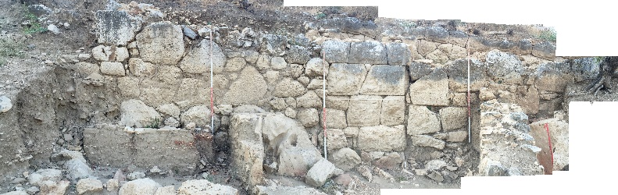
Fig. 14. Arka Teras Duvarı İçerisindeki Geç Antik Dönem Mezarı (B. Özdilek). | Fig. 15. Letoon Teras Duvarı Fotogrametrik Çekim (B. Özdilek).
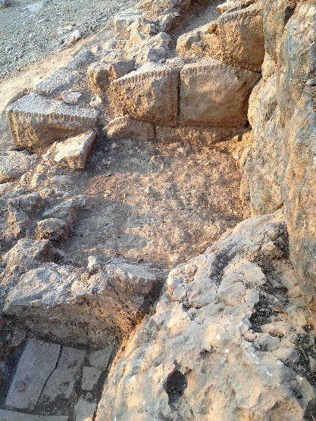 | 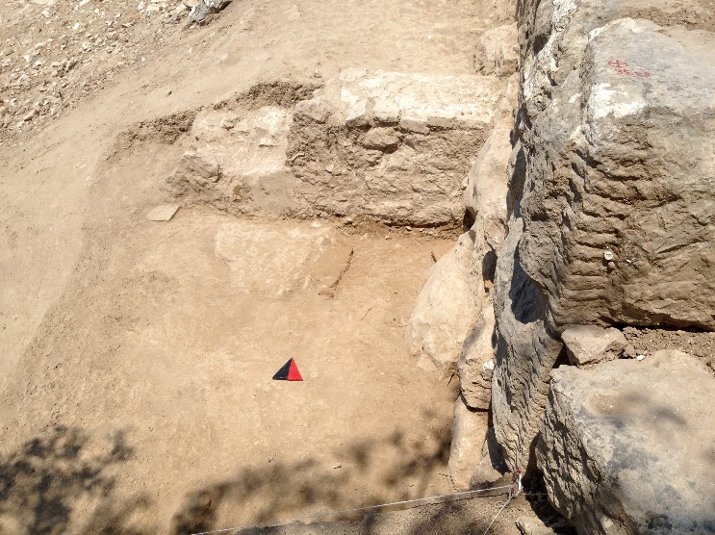
Fig. 16. Letoon Hellenistik Dönem Ön Teras Duvarının Yaptığı Dirsek (B. Özdilek). | Fig. 17a. Letoon Hellenistik Dönem Duvar İşçiliği Detay (Letoon Kazı Arşivi).
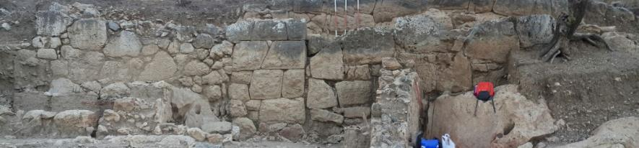
Fig. 17b. Letoon Ön Teras Duvarı Panoramik
Görüntü (B. Özdilek).

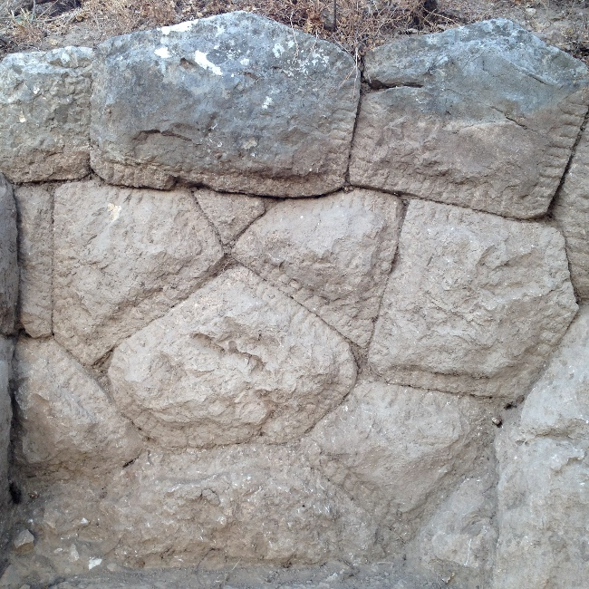 | 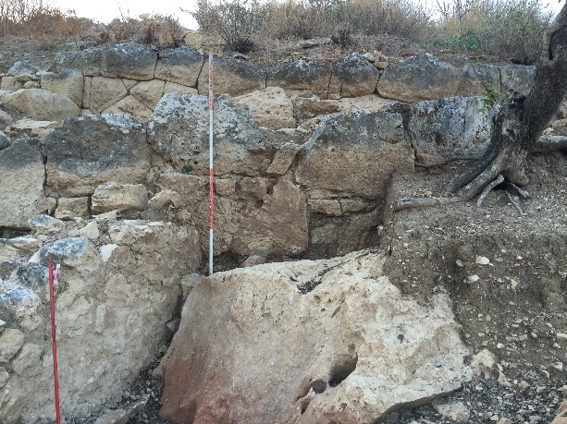
Fig. 18. Letoon Hellenistik Dönem Arka Teras Duvar İşçiliği Detay (B. Özdilek). | Fig. 19. Letoon Hellenistik Dönem Arka Teras Duvar (B. Özdilek).
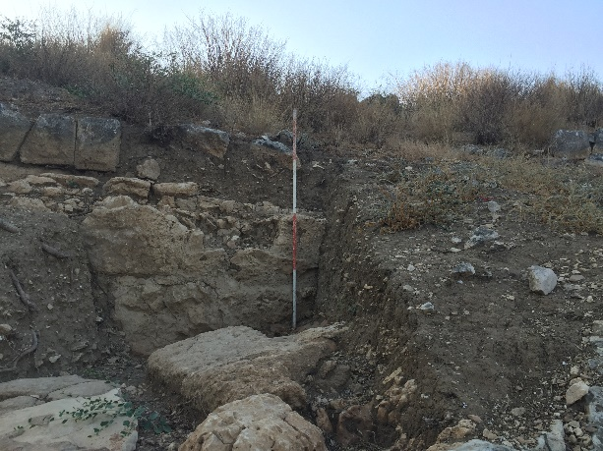 | 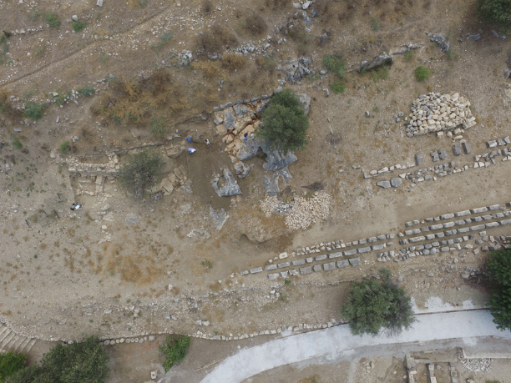
Fig. 20. Letoon Arka Teras Duvarın Korunmayan Bölümü (B. Özdilek). | Fig. 21. Letoon Teras Duvarları Hava Fotoğrafı (Letoon 2016 Yılı Kazı Arşivi).
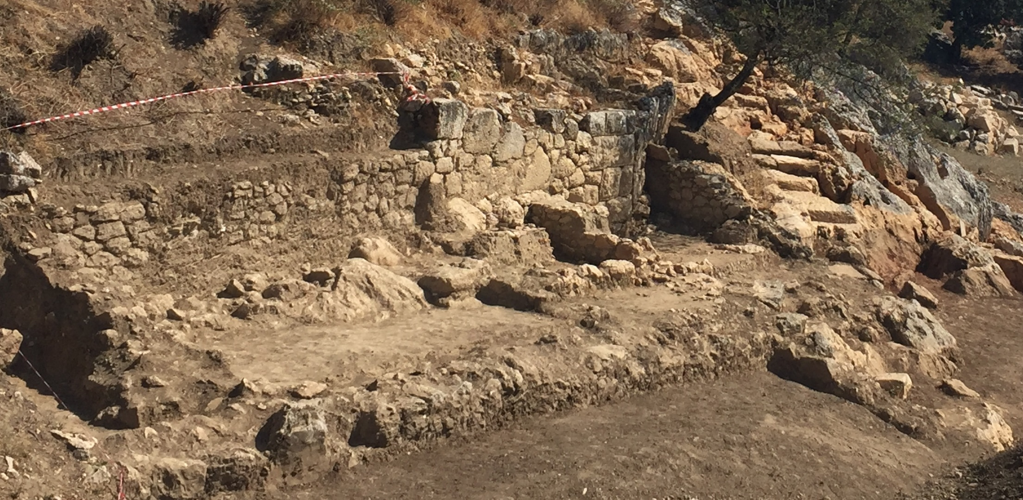
Fig. 22a. Letoon Geç Antik Dönem Mekânlar Genel Görüntü (B. Özdilek).
Fig. 22b. Letoon Geç Antik Dönem Mekân Çizimi (B. Özdilek).
Surlarında (K22) ve Lykia Akropolisi Güney Sur’un Hellenistik Dönem köşe uzantısında görülmektedir.
Blokların yüzeyinde yapılan bosajın amacı, blokların yüzeyindeki tek düzelikten kurtulmayı sağlamaktır. Dış yüzeyleri kaba traşlı bırakılan bloklar özellikle fazla işçilik gerektirmemektedir. Çok yüzeyli olmaları nedeniyle statik açıdan daha sağlamdırlar. Bu nedenle surlarda, tiyatroların arka analemma duvarında, teras-istinat duvarlarında sıkça kullanılmışlardır. Polygonal, Trapez ve Isodomik örgüde görülmekte olan bosajlı olma özelliği ile bosajın çerçeve şeritli olma özelliği Hellenistik Dönem duvar işçiliğinin karakteristik özelliğidir.
Blokların kenarlarına 4 cm genişliğinde boydan boya bir çerçeve-şerit yapılmış olup, çerçevenin kenarlarında da ince kalemle birbirine paralel 4 cm uzunluğunda çentikler-dikey keski izleri yapılmıştır (Fig. 17a). Trapezodial duvar örgüsünün görüldüğü dönem Pers savaşları sonrasında ortaya çıkmaktadır. MÖ V. yüzyılın sonu ile MÖ. IV. yüzyılda görülmeye başlanır. Trapez ve pseudoisodomik örgü tekniği birlikte Hellenistik Dönem’de kullanılır. Benzer duvar örgü işçiliği Lykia Bölgesi’ndeki yerleşimlerde görülmektedir. Limyra territoryumundan, Keşlik Dağı’nda bulunun kulenin batı yüzündeki kaba traşlı, bosajlı trapez-isodomik duvar örgüsüyle benzeşmekte olup, bu kulede Hellenistik Dönem’e tarihlendirilmiştir. Ksanthos’taki Kule 2’de bulunan bosajlı-şerit işçilikli duvar örgüsündeki trapez-polygonal kesimli örgü ile benzeşmekte olup, bu duvar MÖ III-II. yüzyıla tarihlendirilmiştir.
Ksanthos’taki Güney Sur Güney Kapının bulunduğu bölümde, çok evreli bir yapılaşma bulunsa da Letoon’daki polygonal örgü ile benzeştiği kısım en alt sırada bulunan bosajlı, rustik, çerçeveli kısımdır. Bu duvarda III. Antiokhos Dönemi’ne ait yazıtın varlığı ile de MÖ III. yüzyıla tarihlendirilmiştir. Ksanthos’taki Kule 1’deki yüzey-kenar işçilikleri, bosajlı, çerçeve-şerit işçilikli, şeritlerde dikey keski izleri bulunmasıyla Letoon’daki bu kesimdeki duvar örgüsüyle birer benzeşmektedir. Ksanthos Kule 1 ve Kule 2, Sondaj 4 duvar işçiliği, Pydnai Kalesi işçiliği ile yapılan karşılaştırmalara göre, Letoon’daki bu bölümde anlatılan duvar, MÖ III-II. yüzyıla tarihlenmiştir.
Arneai’deki kulenin pseudoisodomik tarzında uygulanan çerçeve bosajı ve kenarlarında ince uçlu kalemle yapılan çentikler, Letoon’un bu bölümdeki teras duvarıyla benzeşmekte olup, Arneai örneği Hellenistik Dönem’e tarihlenmektedir. Andriake’deki savunma duvarlarından bir bölümü polygonal işçilikte olup, Letoon’daki polygonal duvar örgüsüyle benzeşmekte, Andriake’deki izole kulede bulunan isodomik duvarın rustik, çerçeveli üzerinde çentikler olan kısımı ise, Letoon’daki bu kesimde kullanılan işçiliğe benzemektedir. Andriake’deki savunma hattında birkaç evre bulunmakta olup genel hatları ile MÖ 330’dan sonrası, Ptolemaik Dönem ile ikinci evresinin MÖ 280’den sonrası Antigonidler hâkimiyeti döneminde yapıldığı düşünülmektedir. Kaunos Kenti’nde küçük kalenin “K 18” bölümünde trapez formlu bloklar kullanılmıştır. Bu duvarın tarihlendirilmesi için kesin bir öneri bulunmasa da, şehir surlarının en erken evresinin Arkaik Dönem’den daha geç bir tarihten olması gerektiği düşünülmüştür.
Letoon’daki teras duvarları içerisinde in situ olarak korunmuş bu kesimdeki duvarlar, kentte yoğun imar faaliyetlerinin yapıldığı Hellenistik Dönem’e aittir. Letoon’un güneyinde, kutsal alanı denizden gelen saldırılara karşı koruyan askeri yerleşim Pydnai yer almaktadır. Pydnai’daki sur sistemi ve kulelerde kullanılan polygonal, bosajlı, dış çerçeveli ve çerçevede çentiklerin bulunmasıyla, Letoon’daki bu bölümde anlatılan duvar örgüsüyle çok benzerdir. Kulelerin köşe kısımlarında kullanılan dikdörtgenler prizması şeklindeki blokların da, Letoon’da köşe yapan kısımla benzeştiği görülmektedir. Pydnai kalesi MÖ III. yüzyılda, Küçük Asya’nın tüm güney kesiminde olduğu gibi, Ptolemaios egemenliği altında bulunduğu süreçte yapılmıştır. Pydnai garnizonunun Hellenistik Dönem’den çok iyi korunmuş bir örnek olmasının yanı sıra, Letoon’un bir uç kalesi konumunda olmasıyla, Letoon’un teras duvarı işçiliğinin de tarihlendirilmesine büyük katkı sağlamaktadır. Letoon’da irdelenen bu duvarların işlevinin, Patara ya da Andriake’deki gibi savunmaya yönelik olmaması nedeniyle duvarların işlevini doğrudan tarihsel bir sürece dayandırmak mümkün değildir. Bu yüzden duvarın tarihlendirilmesinde daha çok benzer örneklerle karşılaştırılmalar yapılmış ve kentteki yapıların yapım tarihi ve duvar işçilikleriyle karşılaştırmalar yapılmıştır.
4. Bölüm: Polygonal Bloklar ve Moloz Taşlarla Örülen Geç Roma Dönemi Ön Teras Duvarı (Fig. 10a ve Fig. 10b)
Bu bölümde anlatılan polygonal bloklar ve moloz taşlarla örülen teras duvarı, Hellenistik dönem teras duvarına organik bir bağ olmadan diagonal olarak birleştirilmiştir. Her iki duvar örgüsü arasındaki açıkça görülen farklı işçilik, bu kesimdeki teras duvarlarının, Geç Roma Dönemi’nde yapılan onarım evresini işaret etmektedir.
Hellenistik teras duvarı, düz hat doğrultusunda yamaca doğru köşeler yapıp, zig zag çizerek uzanır. Bu bölümde anlatılan duvar, Hellenistik Dönem polygonal-trapez isodomik bloklarla duvarın köşesinden organik bir bağ olmadan başlayarak, diagonal bir hat çizerek ana kaya alanına doğru uzanmaktadır. Duvar, toprak zemin üzerine iki devşirme küçük taşla temel oluşturulduktan sonra örülmüştür. Duvar örgüsünde kullanılan blokların yüzeylerinin çok aşındığı gözlemlenmiş olup, birkaç bloğun hafif bosajlı ve çerçeveye sahip olduğu seçilmektedir. Blokların aşınan bölümleri, toprağın üzerinde kalan ve doğa şartlarından etkilenen kısımlarıdır. Toprağın altında kalan kısımda ise, rustik bosajlı, kenarlarında çerçeve ve çentik bulunan blok kullanılmıştır. Duvarın bu kesimde 10 adet, hepsi büyük boydaki polygonal bloklar kullanılmış olup, blokların hiçbirinin birbiriyle uyumlu olmaması, bu blokların devşirme olduğunu gösterir. Duvar örgüsündeki blokların yüz yüze oturmaması nedeniyle, arada kalan boşluklara küçük moloz taşlar sıkıştırılıp, duvar örgüsü sağlamlaştırılmaya çalışılıp, bloklar arası bağlantıyı sağlamak için de kireçli harç kullanıldığı gözlemlenmiştir. Diagonal uzanan
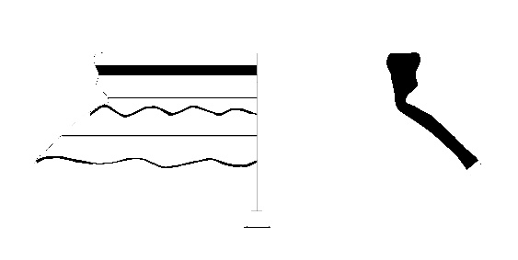 | 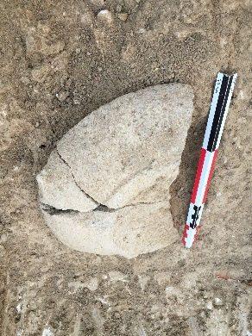
Fig. 23. Roma Dönemi Günlük Kullanım Seramiği Pithos Çizimi (B. Özdilek). | Fig. 24. Pişmiş Toprak Mortar (B. Özdilek).
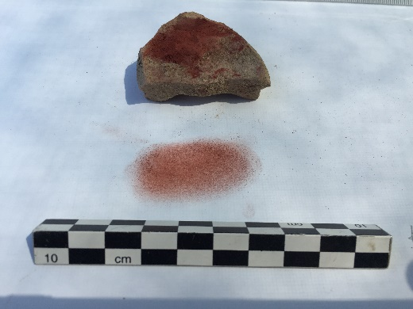 | 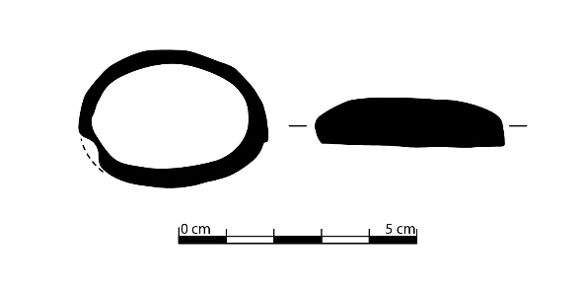
Fig. 25. Kâse içerisinde Kırmızı Kök Boya Kalıntısı  (B. Özdilek). | Fig. 26a. Pişmiş Toprak Göz Apliği (B. Özdilek).
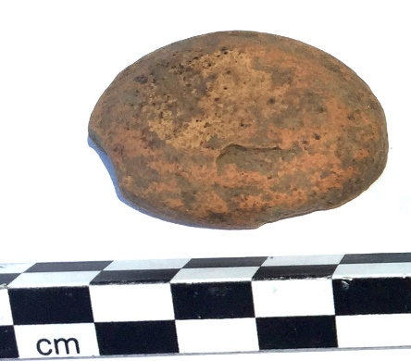 | 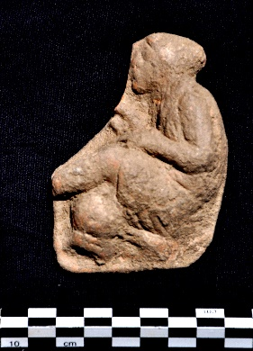
Fig. 26b. Pişmiş Toprak Göz Apliği (B. Özdilek). | Fig. 27. Geç Klasik Dönem Kaz Tutan Köylü Terrakotta Pinaks (Letoon Kazı Arşivi).
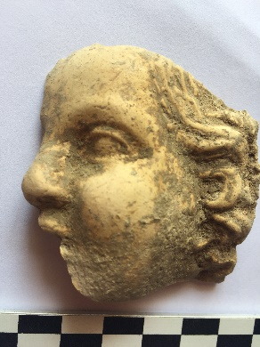 | 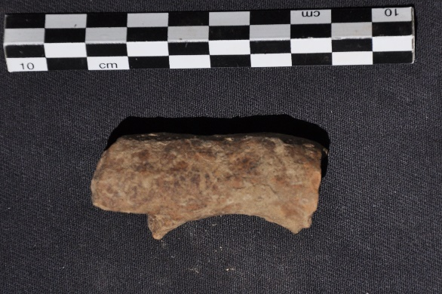
Fig. 28. Hellenistik Dönem Terracota Eros Başı  (B. Özdilek). | Fig. 29. Terrakotta Kol Parçası (Letoon Kazı Arşivi).
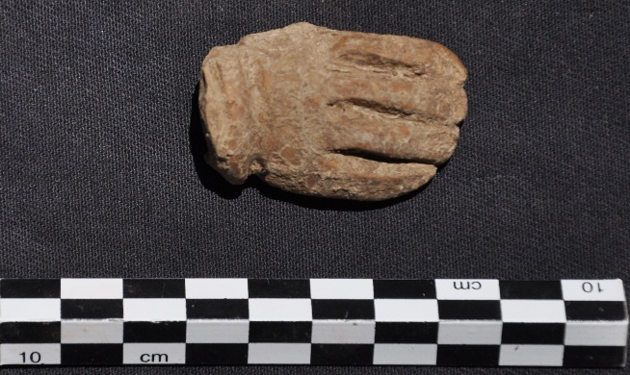 | 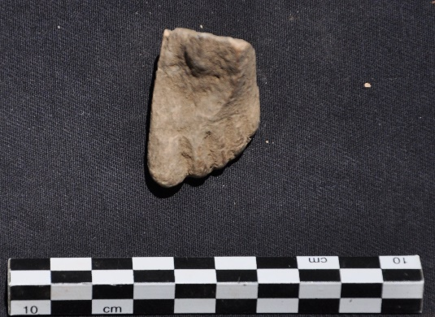
Fig. 30. Terrakotta El Parçası (Letoon Kazı Arşivi). | Fig. 31. Hellenistik Dönem Terrakotta Ayak Parçası (Letoon Kazı Arşivi).
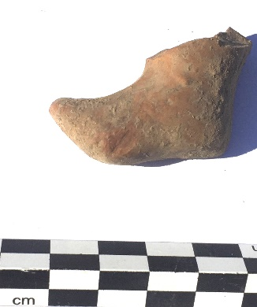 | 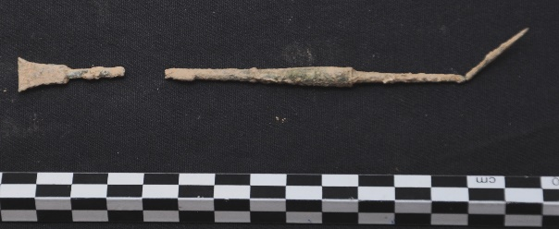
Fig. 32. Hellenistik Dönem Terrakotta Çarık (B. Özdilek). | Fig. 33. Roma Dönemi Bronz Spatül-Sonda (Letoon Kazı Arşivi).
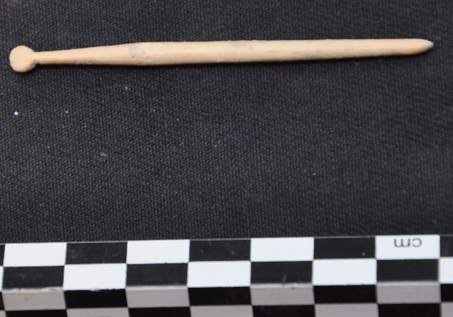 | 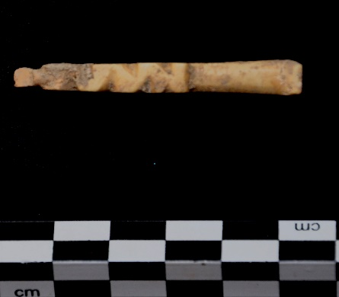
Fig. 34. Roma Dönemi Kemik Saç İğnesi (Letoon Kazı Arşivi). | Fig. 35. Roma Dönemi Kemik Kaşık (Letoon Kazı Arşivi).
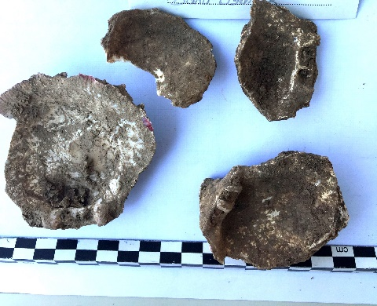
Fig. 36. İstiridye Ostrea Edulis (B. Özdilek).

duvar büyük bir ana kaya kütlesinin bulunduğu “Basamaklı Kaya Sunu Alanıyla” birleştirilmiştir. Ana kaya alanının bu kesimde bulunması nedeniyle, teras duvarına ihtiyaç duyulmamış ve böylelikle ön teras duvarı sonlandırılmıştır. Teras duvarının bu kesimindeki kullanılan bloklar Hellenistik evreye ait bosajlı, çerçeveli çentiklerle işlemeli olup, yoğun harç kullanımıyla da Geç Roma Dönemi’nde örülmüştür. Geç Antik Dönem’de ise, bu duvara organik bağları olmadan bitiştirilmiş mekânların kullanımıyla bağlantılı olarak kullanılmıştır (Fig. 13a). Patara Kenti’nde, özellikle Hellenistik Dönem’e ya da Roma Dönemi’ne tarihlenen birçok yapının blokları, örneğin Vespasianus Hamamı, Roma Sütunlu Caddesi, Kule, Odeon ve Sütunlu Cadde arasındaki set duvarı, Bastion’un güney köşesi gibi Roma, Geç Roma Dönemi’nde spolien malzeme olarak kullanılmıştır. Ksanthos Kenti’nde görülen erken döneme ait polygonal blokların devşirme-şipolyen olarak Doğu Roma Villası’nın duvarı örülmüştür.
Letoon’da diagonal uzanan duvara birleştirilen 3 numaralı mekân olarak, “Geç Antik Dönem-Dükkân” başlığı altında, aşağıda açıklanmıştır. Ön teras duvarlarının önünde oluşturulan bu mekânlar, teras duvarının geçirdiği tadilat evresi olan Geç Roma Dönemi’nden sonraki süreçte, Geç Antik Dönem’de yapıldığı, duvarların organik bağlantılarının olmaması ve duvarlarda kullanılan farklı duvar işçiliğinden anlaşılmıştır. Mekânların yan duvarları, opus incertum tekniğinde içerisinde devşirme kiremit ve seramiklerle kireçli harçla oluşturulan moloz taşlarla örülmüştür.
Bu bölümdeki duvarın tarihlendirilmesi hem yukarıda anlatılan özensiz duvar işçiliğe göre ve bölgedeki benzer örneklere göre yapılmıştır. Benzer örnekler; Ksanthos’taki Lykia Akropolisi’ndeki Güney Sur’daki Geç Dönem Eklentisi ve Patara’daki Doğu Roma Kastron’unda görülmektedir. Sonuç olarak, Letoon’da bu kesimde çok sayıda polygonal bloğun harçla birlikte kullanılmış olması gibi özelliklerden dolayı Geç Roma Dönemi’ne tarihlenmiştir (Fig. 13b; Fig. 13d ve Fig. 22b).
5. Bölüm: Polygonal Bosajlı Hellenistik Dönem Arka Teras Duvarı (Fig. 11a; Fig. 11b; Fig. 12a ve Fig. 12b)
Arka teras duvarı, ön teras duvarının in situ korunmuş Hellenistik evresine ait bölümünde köşe yapar. Köşe yaptığı kesimden itibaren 2 m doğu yönünde geriye doğru uzanır. Arka teras duvarı, ön teras duvarına paralel bir şekilde 2 m gerisinde olup, 6 m devam ettikten sonra yine geriye doğru yönelip, köşe yaparak 3. kottaki teras duvarına uzanır (Fig. 3 ve Fig. 21). Köşe yaptığı alandaki blokların büyük bir kısmı korunmamıştır (Fig. 20). Ana kayanın teras duvarının oturması için düzeltilmiş bir seki formunda olması ve bu alanda korunan birkaç bloktan teras duvarının uzantı yönü anlaşılmaktadır.
Duvar örgü tekniği blokların yerleştirilişine göre nizamlı Polygonal tarzdadır. Bloklar kenarlarına göre, gönyeli kenarlıdırlar. Bloklar, en az 4, genellikle de 5 kenarlıdırlar. Bloklar yüzeylerine göre, çerçeveli bosajlıdırlar.
Blok cephelerinin kenarlarında 4 cm’lik bir çerçeve-şerit yapılmış olup, bu çerçeve kısmında, çekiçle vurulan, birbirine paralel, tarama şeklinde yapılan çentikler, dikey keski izlerinin bulunduğu görülmektedir. Blokların orta kesimlerinin bosajlı olduğu ve yüzeylerinin kaba traşlı, dişli uçlu kalemle pütürlü bir yüzey yaratıldığı görülmüştür. Bu kesimdeki blokların oldukça özenli işçiliği vardır. Bu kesimdeki blokların, yapılan kazılar sonucunda toprağın altından yeni çıkarılması nedeniyle yüzeyleri aşınmamıştır. Nizamlı polygonal örgünün karakteristiği olan, belirgin bir derz hizası bulunmamaktadır. Oldukça homojen olan duvarın bu kesiminde, derz aralarının sıkışık olduğu gözlemlenmiştir. Hellenistik Dönem arka teras duvarındaki blok işçiliklerinin hepsinin birbiriyle uyumu ve işçilik birlikteliği bulunması, bu bölümün aynı dönemde inşa edildiğini göstermektedir.
Roma Dönemi öncesinde, bloklar arasında harcın olmadığı ve blokların kendi ağırlıklarıyla durduğu bilinmektedir. Blokların statik açıdan sağlamlığının artması için, yan yana yerleştirilmiş blokların, çokgen yüzeylerinin birbiriyle kenetlenen örgü teknikleri bulunmaktadır. 2. sırada bulunan bu teras duvarında, daha çok üçgen formlu bloklar kullanılırken, duvarın arkaya doğru yönlendiği köşe bloğunun dikdörtgenler prizması formunda olduğu görülmüştür (Fig. 12a ve Fig. 12b). Teras duvarının toprağın üzerine oturduğu kesimde, 4 dikey sıra blok ele geçmiştir. Teras duvarının, ana kayaya oturduğu uzunca bir bölümünde, yatay, tek sıra blokla örülmüş olduğu gözlemlenmiştir (Fig. 12a ve Fig. 12b).
Ön teras duvarı ile arka teras duvarının arasındaki 2 m genişliğindeki alana, Geç Antik Dönem’de bir mezar yapılmış olup, “Geç Antik Dönem Mezarı” adlı başlıkta aşağıda anlatılmıştır (Fig. 14). Bu kesimdeki teras duvarının örgü tekniğinin benzeri özellikle Lykia Bölgesi ve Karia Bölgesi’nde görülmektedir. Kaunos kentindeki K 22 nolu Batı surun polygonal, bosaj ve çentikli çerçeveli oluşu ile Letoon’la benzeşmektedir. Schmaltz tarafından Kaunos örneğinin Rhodos depremi sonrası (MÖ 227/6 sonrası) yapıldığı düşünülmektedir. Letoon’un duvar işçiliğindeki en benzer örneği politik, dinsel ve idari olarak da birlikte anıldığı, Ksanthos kentinin sur duvar örgülerinde görülmektedir. Ksanthos’taki benzer işçiliğin görüldüğü bölümler Lykia Akropolisi güney sur Hellenistik Dönem uzantısı, kule 1, kule 2, sondaj 4’te görülmektedir. Courtils tarafından kentin doğusunda bulunan kule inşasında kullanılan bosajlı, çerçeve ve çentikli polygonal örgüye sahip duvarı MÖ III. yüzyıla tarihlendirilmiş, karşılaştırma örneği olarak da Pydnai Kalesi’nin duvar örgüsüyle yapılmıştır. Letoon’da bulunan ve bu bölümde anlatılan duvar örgüsünün işçiliği tam olarak Ksanthos ve Pydnai örnekleriyle benzeşmektedir. Bu kentlerin geçirdiği politik süreç çerçevesinde sur ve tahkimat sistemi yapılırken olasılıkla aynı ustalar tarafından bu bölgede bir şehirleşme ve gelişme süreci yaşanmıştır. Letoon’daki teras duvarları da bu dönemde MÖ III. yüzyıl - MÖ II. yüzyılda inşa edilmiş olmalıdır.
Geç Antik Dönem Mekânları- Dükkân? Atölye?
1 nolu mekân-Atölye (Fig. 13 a; Fig. 13 b ve Fig. 22a): Mekânın yan duvarları, yukarıda anlatılan, Geç Antik Dönem’de yapılan 1. Bölüm teras duvarıyla birlikte inşa edilmiş olduğu, duvarların işçiliği ve organik bağlantılarından anlaşılmaktadır. Mekânın kuzey yönündeki duvarı, teras duvarına dik olarak devam ederek, mekânın ön duvarıyla birleşmektedir. Duvar küçük moloz taşlar ve bol harçla örülmüştür. Mekânın güney yan duvarı teras duvarına dik uzanmakta olup, uç bölümü yıkık durumdadır. Mekânın girişi tespit edilememiştir. Mekânın ön duvarı oldukça kalın, moloz harçlı taşlarla örülmüş olup, bir alt kottaki teras duvarı şeklinde uzanmaktadır. Bu mekânın yan mekânla bağlantısı bulunmaktadır. Letoon’da özellikle Doğu Roma Dönemi’ne ait yapılar Erken Hristiyanlık Kilise-Manastırında (MS V. yüzyıl - MS VII. yüzyıla tarihlenir) ve Hadrianus çeşmesine yapılan set duvarında, Kuzey portikteki mekânların içerisine eklenen opus incertum tarzındaki duvarlarda, Geç Roma sanatının bir karakteristiği olan devşirme blokların kullanımı ile birlikte moloz taşlarla örülen harçlı duvar örgüsü görülmektedir.
Mekânın atölye olduğunu düşündüren buluntulardan biri ele geçen metal cüruflardır. Ayrıca bu alanın kazılarında içerisinde demir minerali bulunan büyük boyutlu taşlar ele geçmiştir. Mekânın atölye olarak değerlendirilmesindeki diğer bir husus, zeminin yarısına yakınında büyük bir ana kaya kütlesinin işlenmeden bırakılmış olmasıdır. Bu mekânın içerisinde ana kayanın bulunması, konut ya da dükkân işleviyle kullanılmasını güçleştiren bir faktördür. Kazılardan, içerisinde tortulaşmış kırmızı kök boya kalıntısı bulunan bir kâse parçası ele geçmiştir (Fig. 25). Arkeolojik kazılarda kökboyanın nadiren korunarak ele geçtiği bilinmektedir. Kök boya, yün boyamada, kumaş boyamada ve renkli sıva yapımında kullanılmaktadır. Kazılardan, iki parça halinde pişmiş toprak ağırşak ele geçmiştir. Belki de bu mekânlarda dokuma-boyama gibi işlemlerin yapıldığı da düşünülebilir.
Kazılardan, öğütme işleminde kullanılan mortar ve ezgi taşı ele geçmiştir. Bu mortar, yemek hazırlığında kullanılabileceği gibi, kök boya elde etmede, bitki ve çiçeklerin ezilerek öğütülmesinde kullanılmış olabilir. Mortarlar, uzun bir zaman aralığında benzer formda kullanılmış olduğundan tarihlenmesi güçtür (Fig. 24). Kazılardan, bir ezgi taşı da ele geçmiştir. Ele geçen buluntuların yoğunluğu günlük kullanım seramiğidir. Alandan pişirme kapları güveç, tencere, tava, depolama kapları, lekane, pithos ve testi ele geçmiştir. Bu mekânın işlevinin atölye olduğu düşünülmüş olup, yanındaki dükkânlarla bağlantılı bir işlevinin de olabileceği ön görülmektedir.
2 nolu mekân (Fig. 13b ve Fig. 13c): 1 nolu mekânın güney yönündeki yan duvarının, 2 nolu mekânın kuzey yan duvarını oluşturan ortak duvar olduğu görülmektedir. Bu duvar küçük moloz taşlar ve harçla örülmüş, bir kısmı kısmen korunmuş olup, yerde tek sıra küçük taşlar izlenmektedir. Küçük moloz taşlarla örülen 1 nolu mekân gibi 2 nolu mekânın başladığı kısımda polygonal blokların altındaki küçük moloz taşlarla örülen duvarın üzerinde küçük bir parça sıva tabakası korunmuştur.
Polygonal devşirme bloklarla örülen duvarın başladığı teras duvarının hizasında ve duvara bitişik, 130 m x 55 m ölçülerinde toprak dolgu bir tezgâh bulunur (Fig. 13c). Tezgâhın üst kısmında, kiremitlerle bir çerçeve yapılmıştır. Tezgâhın toprak dolgusunun yaklaşık 10 cm’lik kısmı, sıkıştırılmış kırmızı toprakla oluşturulmuştur. Tezgâh içerisine bir depolama kabı gömülmüştür (Fig. 13c). Kap in situ konumu nedeniyle yerinden çıkarılmamıştır. Bu yüzden dip kısmı genel formu hakkında kesin bir şey söylemek güç olsa da, gövde çapı, silindirik gövdeli oluşu, hamur rengi, üzerindeki yivlere göre Geç Roma Dönemi’ne ait bir depolama kabı olabileceği düşünülmüştür. Depolama kabının toprağa gömülmesi, güneş görmemesi ve serin tutulması gereken sıvı bir madde depolanmasına yönelik olduğunu gösterir. Depolama kabının içerisinde muhafaza edilen maddenin, belki de fermantasyon sürecinin gerçekleşmesiyle, tortuların dibe çökmesi beklenen şarap olabileceği düşünülmüştür. Bu mekânın güney yan duvarı, 4. Bölüm polygonal bloklar ve moloz taşlarla örülmüş duvara bitişik olup, 1 m uzunluğunda ve 41 cm genişliğindedir. Duvarın bir kısmı ana kaya üzerine oturmaktadır. Duvarın içerisinde devşirme çatı kiremidi, pişmiş toprak yer döşeme levhası bulunmaktadır. Devşirme malzemeler, moloz taş ve yoğun harç dolgusuyla örülmüştür. 2 nolu mekân-dükkânın yan duvarı aynı zamanda 3 nolu mekânın ortak duvarıdır. Mekânların yan duvarları arasında bir giriş bulunmamaktadır. 2 nolu dükkânın girişi tespit edilememiştir. Bu mekânın işlevinin 3 nolu mekânla bağlantılı olduğu düşünülmüştür. İn-situ tezgâh ve içerisinde dinlendirme sürecinde bir depolama kabının olasılıkla şarap ihtiva ediyor olması ve kazılardan ele geçen günlük kullanım seramikleriyle, kutsal alana Geç Antik Dönem’de içme gereksinimlerini karşılayan bir dükkân olabileceği ve 3 nolu mekânla birlikte çalıştığı düşünülebilir.
3 nolu mekân (Fig. 13b; Fig. 13d ve Fig. 22b): Bu mekânın kuzey yönündeki, polygonal devşirme bloklarla örülmüş yan duvarı, 2 nolu mekânın duvarı ile ortaktır. Mekânın güney duvarı yine aynı işçilikte küçük moloz taşlarla örülmüştür. Bu duvarın, teras duvarı ile birleştiği köşede diklemesine yerleştirilmiş su hattı, yukarıdan gelen suyu toparlayıp, mekânın yan duvarı hizasında, yatay hat boyunca uzanmaktadır (Fig. 22b). Mekânın içerisine döşenen bu su hattı, yaşamsal hizmet birimlerine içme suyu taşımaktadır. Dükkânda kullanılan kap kacağın yıkanması ve yemek hazırlığı gibi günlük yaşam gereksinimlerini karşılaması adına önemli bir bulgudur.
Mekânın güney yan duvarının önünde toprak zemin içerisine gömülmüş bir pithos ele geçmiştir. Pithosun dudak kenarı enli ve gövdesi geniştir. Gövdesinin en geniş bölümü karın kısmıdır. Dudak kısmının altından başlayan iki sıra çizgisel dalga bezeği vardır. Bu pithos, in situ olup mekânın tarihini ve mekânla birlikte tadilat gören teras duvarının dönemini göstermesi açısından önemlidir. Toprağa gömülü olan bu pişmiş toprak kabın, depolama işlevi görevi gören bir pithos olduğu, ağız çapı, cidar kalınlığı ve formuna göre anlaşılmıştır (Fig. 13d, Fig. 22b ve Fig. 23). Bu alanın yemek hazırlığı, içeceklerin, tahılların depolanması ve buğdayın öğütülmesi gibi günlük yaşama dair yeme-içme-depolama gibi hizmet veren belki bu ürünlerin satışının yapıldığı dükkânlar olduğu düşünülmüştür. Pişmiş topraktan yapılan büyük küplerin ağızları ve gövdeleri geniş olup, kaidesiz olanların toprağa gömüldüğü bilinir. Grekçe ismi ile pithos ya da Latincesi ile dollium içerisine ihtiyaç fazlası depolanabilecek sıvı, şarap, zeytinyağı, bal, şarap ya da katı madde olarak zeytin, incir, tahıl ve kuru gıdalar depolanır. Bu tür kaplar Geç Antik Dönem’de yaygın olarak MS V. yüzyıl ile MS VII. yüzyıla kadar kullanılır. Sonuç olarak; teras duvarı önündeki mekanların plan özellikleriyle bir kompleks olarak değerlendirilmesi mümkündür. Ön cepheden girilen, küçük odalardan oluşan, Geç Antik Dönem’de içerisinde yeme-içme-depolama ile alakalı birimlerin, belki mutfağın bulunduğu yaşamsal ihtiyaçların giderildiği bir mekân-dükkân olabileceği in situ olarak ele geçen depolama kapları, su sistemi ve tezgâhtan anlaşılmaktadır. Bunun yanı sıra, kazılardan kontekst içerisinde ele geçen günlük kullanım seramikleri bu varsayımı kuvvetle desteklemektedir. Kazılardan ele geçen malzeme “Buluntular” başlığı altında aşağıda genel olarak değerlendirilmiştir.
Mekânın güney yan duvarının güney yüzünde ana kayadan oluşturulmuş “Basamaklı Sunu Alanı” bulunur. Geç Roma Dönemi duvarının bir kısmı bu basamakların üzerine oturtulmuştur. Bu kesimden de mekânın yapıldığı tarihin, basamaklı sunu alanından daha geç bir döneme ait olduğunu gösteren evreleşme izleri okunmaktadır. Teras duvarlarının önünde bulunan basamaklı kaya sunu alanı başka bir çalışmada detaylıca incelenecektir.
Mezar (Fig. 14): 3. bölüm polygonal-trapez isodomik tarzda örülen Hellenistik Dönem ön teras duvarı ile 5. bölüm polygonal bosajlı Hellenistik Dönem arka teras duvarı birbirlerine dirsek yaparak bağlanmıştır. İki duvar arasında kalan bu boşluğa, kuzey yönünde küçük moloz taşlarla araya bir duvar örülerek, 136 x 56 cm boyutlarında yamuk-dikdörtgen formunda bir mezar yapılmıştır. Mezarın güney kenarı, teras duvarının moloz dolgu kısmını oluşturur, taşların düzensiz oluşu nedeniyle bu kısımda sıva yapılmıştır. Doğu yan yüzü ana kaya, batı yan yüzü ise teras duvarıdır. Mezarın zemini pişmiş toprak, iç bükey levhalarla kaplanmıştır. Mezarın üst örtüsünün ele geçmemesi, üzerinin açık olması sebebiyle, mezarın içerisindeki iskelet veya kemik parçaları ele geçmemiştir. Mezarın güney duvarının bir kısmı sıvalıdır. Doğu duvarı ise ana kayadan oluşmaktadır. Bu alanın mezar olarak yorumlanmasındaki en önemli faktör boyutları ve döşemesidir. Hiçbir mezar buluntusu olmadan Geç Antik Dönem’e tarihlendirilmesinin nedeni mezarın oldukça özensiz, basit mimarisi, mezarın zemininin devşirme yer döşeme kiremitlerinden oluşturulmasıdır. Mezarın taş örgüsünde harç kullanılmıştır. Geç Antik Dönem’e ait benzer mezar örnekleri Patara’da bulunmaktadır. Genellikle Hellenistik ve Roma Dönemi’nde nekropolis alanlarının şehir dışında olma zorlunluğu ve düzenlemesi bulunur. Geç Antik Dönem’de Pagan inançlarının yavaş yavaş terk edildiği ve mezarların işlevsel ve pratik düşüncenin sonucunda, şehir içerisinde yer alabildikleri görülmektedir. Teras duvarı önündeki mekânların dükkân-atölye olarak düzenlendiği süreçte de teras duvarlarının arasındaki boşluk yeniden düzenlenerek işlev kazandırılmış olmalıdır.
Teras Duvarı-Geç Roma Dönemi Mekânlarından Ele Geçen Buluntular
Kazılardan ele geçen buluntular; seramikler, pişmiş toprak objeler, terrakottalar, bronz objeler, kemik objeler ve deniz kabukları başlıkları altında genel olarak değerlendirilmiştir. Seramikler tiplerine göre siyah firnistli seramikler; lekythos, krater, kylix, kantharos, tabak, kalıp yapımı kabartmalı kâse, gri hamurlu dışa dönük dudaklı kâse, yarımküre formlu kâse, emzikli testi olarak ayrılmış ve kronolojik olarak incelenmiştir. Kırmızı astarlı seramikler; kantharos, içe dönük dudaklı tabak, echinus kâse, pi formlu kulplu Knidos kâsesi, dışa açılan dudaklı kâse, Lagynos, Doğu sigillatta A grubu tabak, Doğu sigillata A grubu konik kâse, Doğu sigillata B grubu tabak, Doğu sigillata B grubu kâse, Lykia yerel üretim sigillata kâse, Lykia yerel üretim sigillata testi olarak kronolojik olarak formlarına göre ayrılmıştır. Günlük kullanım seramiklerinden sofra kapları; bardak, fincan, testi, süzgeçli testi olarak ayrılmıştır. Günlük kullanım seramiklerinden pişirme kapları; güveç, tencere ve tava olarak ayrılmıştır. Günlük kullanım seramiklerinden depolama kapları; Khios, Güney Ege, Rhodos, Knidos Üretimi Amphoralar, Lekane ve Pithos olarak ayrılmıştır. Yağ ve parfüm kapları Unguentariumlardır. Değişik formdaki seramiklerin kapakları formlarına göre ayrılmıştır.
Bu mekânın kazısında ele geçen seramiklerin bir kısmı mekânın üzerindeki tepeden akıntı olarak, bir kısmı da mekânın kullanıldığı dönem kontekstinden gelmekte olup Roma ve Geç Roma, Geç Antik dönemlere tarihlenmektedirler. Teras duvarı ve mekânlarından ele geçen seramikler ayrı bir çalışmada değerlendirileceğinden burada malzemenin tanıtılmasına yönelik olarak ele geçen seramik formlarından bahsedilmiştir. Mekânın işlevi ile alakalı birkaç örnek ele alınarak, tarihlendirme yapılmıştır.
Pişmiş Toprak Göz Apliği: Göz aplikleri, genellikle mezar hediyesi olarak ele geçmektedirler. Letoon’dan bir örnek ele geçmiş olup, oval formdadır. Üzeri bombeli, yanlarında çerçeve bulunur. Arkası düz yapılmıştır (Fig. 26a ve Fig. 26b). Üst kısmında hafif kırmızı boya kalıntısı bulunmaktadır. Letoon örneği, Kibyra kentinde ele geçen örneklerle benzerdir. Kibyra kentindeki örneklerin hepsi mezar buluntusu olmasıyla göz apliği olarak yorumlanmış ve MS II. yüzyıla tarihlenmişlerdir.
Terrakottalar
Kaz Tutan Yaşlı Köylü Pinaks: Teras duvarı kazılarından bir terrakota pinaks levha ele geçmiştir (Fig. 27). Levhanın üzerinde, günlük hayattan sıradan bir köylü “genre” tiplemesinde, köşeli yüzlü, yaşlı bir erkek figürü vardır. Bu figür tek eliyle kazı boynundan tutmuş, bir bacağını kazın üzerine atmış, kazın üzerine oturarak kaçmasını engellemeye çalışmaktadır. Kazın ayakları, kanat ve kuyruk kısmı, adamın bacağının altından çıkmaktadır.
Bu erkek figürünün başına genellikle deriden yapıldığı düşünülen yan tarafları uzun bir Pers başlığı “tiara” takmış olduğu düşülmektedir. Genellikle köylü tiplemelerinde, başlarına takılan başlık pilos’tur. Fakat buradaki figürün başında tiara bulunması farklı bir anlatım olduğunu göstermektedir. Üzerine kısa bir eksomis giymiştir. Bu köylü adam olasılıkla kutsal alana kaz adağı gerçekleştirirken tasvir edilmiştir. Kazın ikonografik kökenine bakıldığında, Apollon’un oğlu olan Asklepios’un kutsal hayvanı olduğu bilinmektedir. Kazla boğuşan çocuk anlatımlarında, kaz bataklıklarda yaşayarak yüksek ateşli hastalıklar saçan bir hayvan olarak algılanmaktadır. Kazın öldürülmesi, Asklepios’un da yardımlarıyla kişinin sağlığına kavuşmasını sağlamaktadır. Kazla birlikte tasvir edilen başka ikonografi Harpokrates ikonografisidir. Harpokrates anlatımı Geç Hellenistik Dönem’de Mısır’da ortaya çıkmıştır. MÖ 280-246 II. Ptolemaios döneminde özellikle Lykia’da, Isis ve Osiris’in oğlu olan Horus Harpokrates adında inanç görülür. Horus Harpokrates, ışığı sembolize eder ve Lykia’da Apollon’la özdeştirilerek görülmeye başlar. Letoon’daki köylü yaşlı erkek anlatımıyla “genre” ikonografisi ve kültsel ikonografi birleştirilmiştir. Genre anlatımlarında grotesk yaklaşımlı karikatürist anlatımlar, abartılı anatomik deformasyonların işlendiği örnekler özellikle Aleksandria ve Smyrna’da bulunur. Patara’daki küfe taşıyan köylü örneğinde olduğu gibi Letoon’dan ele geçen pinaks’ın anlatımının sade, abartısız, anatomik deformasyonların olmadığı görülmektedir. Abartısız genre anlatımları özellikle Güney İtalya (Tarent, Capua ve Cumae) ve Tarsus örneklerinde bulunmaktadır. Letoon örneğinde yaşlı figürün gözlerinin pathetik tasviri ve eserin plastik işçiliğine göre Erken Hellenistik Dönem MÖ IV. yüzyıla ait olabileceği düşünülmüştür.
Eros Başı: ¾ profilden verilmiş, yüksek kabartma şeklinde yapılmış bir parçaya aittir. Yuvarlak yüzlü, çocuk Eros’a ait bir baştır (Fig. 28). Baş, burun ve dudak kenarından kırık olduğu gözlemlenmiştir. Eros’un saçları iri bukleli olup, bukleler birbiri üzerine oturmaktadır. Kaş bölümü çıkık, göz kapağı etli ve gözleri hafif badem formunda, iri ve dışa çıkıktır. Burnu küçük ve hafif kalkık, alnı geniş ve açıktır. Burun delikleri büyük, dudakları dolgun, ağzı açık, elmacık kemikleri çıkık, yüzü gergin ve yanakları tombuldur. Bu figür başını hafif öne eğmiş, Myrina’dan ele geçen strigilisi ile yağını temizleyen Eros örneğinin baş kısmıyla benzeşmektedir. Priene’den ele geçen çıplak Eros figürlerinin Demeter kutsal alanında tanrıçayı eğlendirmek için hediye edildiği düşünülmektedir. Letoon kutsal alanındaki Leto ile özdeşleşen ibadetler, kült seromonileri içerisinde, buluntu konumunun basamaklı kaya sunu alanına yakınlığı dikkat çekmektedir. Letoon’daki alanın Kaunos Demeter alanıyla benzeşmesiyle, figürinin kültsel yorumlanması uygun olacaktır. Letoon’dan ele geçen Eros, özenli işçiliği, dudaklarının aralık oluşu, alın üzerinde bukleli saçların ince işçiliği, göz ve göz kapaklarının plastikliğiyle MÖ II. yüzyılın ortalarına tarihlenebilir.
Sağ Kol Parçası: Sağ kola ait, masif bir parça olarak şekillendirilmiştir (Fig. 29). Spatula ile yüzeyi düzleştirilmiştir, parmaklar taslak şeklinde verilmiştir. Başparmak diğer parmaklardan ayrılmış olarak altta verilmiş, el açık, giysinin kolu kemer şeklinde katlanmıştır. Hamuru turuncu kumlu ve taneciklidir. Oldukça küçük bir parça halinde ele geçen örneğin tarihlendirilmesi güç olsa da, Letoon’dan daha önceki kazılarda ele geçen benzer örnekler ışığında eser, olasılıkla MÖ IV. yüzyıl - MÖ II. yüzyıla tarihlenebilir.
Sağ El Parçası: Teras duvarı kazılarından 2015 senesi kazılarında akıntı toprak içerisinde, terrakotta sağ el parçası ele geçmiştir (Fig. 30). Sert ve pişkin hamur turuncu renkli olup, kum ve mika taneciklidir. Elin dört parmağı korunmuş olup, olasılıkla başparmağı ayrık olarak verilmiştir. Kalın parmakları masif olarak verilmiş, parmak araları belirtilmiştir. Eserin fazla detaylı bir işçiliği yoktur. Tırnaklarına ait hafif izler bulunur. Bileğindeki çizgiler olasılıkla tüniğinin kenar çizgisidir. Benzer örneği yine Letoon’dan ele geçmiştir. Olasılıkla bu örnek Hellenistik Dönem’e MÖ IV. yüzyıl - MÖ II. yüzyıla aittir.
Sol Ayak Parçası: Teras duvarı kazılarından 2015 senesi kazılarında akıntı toprak içerisinde, terrakotta sol ayak parçası ele geçmiştir (Fig. 31). Sert ve pişkin hamur turuncu renkli olup, kum ve mika taneciklidir. Ayak, masif bir parça olarak şekillendirilmiştir. Eserin özellikle başparmağı plastik olarak işlenmiş ve hafif bir şekilde tırnağı belli olmaktadır. Başparmaktan serçe parmağa geçişte, parmakların üzeri ince yivler halinde işlenmiştir. Ayağın üst kısmı kırıktır. Olasılıkla ayağın üzerine giysi gelmektedir. Bu örnek MÖ IV. yüzyıl - MÖ II. yüzyıla aittir.
Çarık: Eser bir çarık parçasıdır (Fig. 32). Bileğin üzerine kadar uzanan deriden yapılmış, ucu yukarıya doğru kalkık bir bot türüdür. Olasılıkla Hellenistik Dönem’e aittir.
Bronz Obje
Spatül-Sonda: Teras kazılarından akıntı topraktan bir adet bronz spatul-sonda ele geçmiştir (Fig. 33). Dâhili tıp kullanımının yanında ilaç tatbikinde kullanıldığı gibi eczacılık ve kozmetik amaçlı da kullanılır. İki yönlü olan aletin tek tarafında bulunan spatülle ilaç, boya vs. tatbik edilir. Diğer ucunda küçük kaşık formundaki sonda ile kulaktan ya da vücuttan yabancı cisimlerin çıkarılması sağlanır. Kaşık ucuna yakın kısımda bronz sapın dirsek yaptığı görülür. Bunun amacı, bronz sapın yaptığı açı ile yabancı cismin vücuttan daha kolay çıkarılmasını sağlamaktır. Benzer örneği Arykanda’dan ele geçmiş olup, tıp alanında kullanılmıştır. Letoon örneğinin kutsal kentin Asklepios alanı gibi, sağaltıma yönelik kullanımıyla ilişkili olabilecek bu buluntu, MS I-II. yüzyıla tarihlenir.
Kemik Obje
Kemik Saç İğnesi: Yaklaşık 10 cm uzunluğunda, kalınlığı 0,6 cm olup, yuvarlak topuz altından ince başlayan boyun gövdenin ortasına doğru kalınlaşmaktadır (Fig. 34). Gövdenin ortasından itibaren incelerek, uç kısmı sivrileşmektedir. Saçta topuzu tutturma işlevinde kullanıldığı gibi elbiseyi tutturmak içinde kullanılmıştır. Benzer örnekler ışığında MS I. yüzyıl - MS IV. yüzyıl zaman aralığına tarihlenir.
Kemik Kaşık: Bu kemik kaşık medikal ya da kozmetik amaçlı kullanılmış olabilir (Fig. 35). Kaşık bölümü küçük hafif karemsi ve iç bükey kavislidir. Gövdeye geçişte zig zag bezemesi bulunur. Gövde sapa doğru genişleyip hafif bombelidir. MS II. yüzyıla tarihlenir.
Deniz Kabukları: Kazılardan farklı türde yumuşakça/ mollus kavkıları ele geçmiştir. Bir tanesi istiridyenin spondylus gaedoropus tipi olup, antik dönemde özellikle sedef elde edilen deniz kabuğu türüdür. Sedefin renkli süs eşyaları ve takılarda kullanıldığı bilinmektedir (Fig. 36). Diğeri ise, istiridyenin ostrea edulis türüdür. Yine bu türden sedef elde edilir, takılarda ve süs eşyalarında kullanılır. Deniz kabukları sedef elde edilen değerli metalar ve sanatsal faaliyetlerde kullanılan ham madde olmalarının yanında kültsel işlevle birleştirilerek tanrıçaya hediye olarak sunulmuş olabilir. Bu iki türden Smyrna Agorası’nda ele geçmiştir.
Genel Değerlendirme ve Sonuç
Teras Duvarlarının Değerlendirilmesi
Metin içerisindeki anlatımda teras duvarları kuzey-güney yönelim hattı boyunca ele alınmıştır. Metin içerisinde incelenirken, duvarların yönelimine göre evreleri ve işçilikleri ele alınmıştır. Bu bölümde ise duvarlar dönemlerine göre değerlendirilmiştir. Söz konusu bu çalışmada, özellikle 2015-2017 senelerinde ortaya çıkarılan teras duvarları bölümleri detaylıca incelenmiştir. Teras duvarının tüm kutsal alan içerisindeki inşa edilme süreci ile bağlantılı olarak şehir yapılaşması incelenmiştir. Tepe boyunca oluşturulan duvarların bağlantılarına bakılmış, toprak üzerinde görülebilen kısımlarıyla teras duvarlarının uzandığı hatlar tespit edilmeye çalışılmıştır. Şüphesiz ki önümüzdeki süreçte teras duvarlarının ve önünde bulunan mekânların ortaya çıkarılmasıyla birlikte teras duvarlarının bağlantıları ortaya çıkarılacaktır.
Klasik Dönem Teras Duvarlarının Değerlendirilmesi
Teras duvarlarının en erken dönemi Klasik Dönem’e tarihlenen iyi işçilikteki, yüzeyi pürüzsüz perdahlı, derz araları sıkı, birbiriyle tüm blokların yanak yanağa örtüştüğü gözlenmiştir. Kentteki Klasik Dönem’e tarihlenen teras duvarlarının küçük bir bölümü korunmuştur. Korunan bölümü tiyatronun kuzeyinde kalan kısım ile rahiplere ait olabilecek mekânların yaslandığı kısımdır. Klasik Dönem, kutsal alan taş yapılarının mimarisinin şekillenmeye başladığı süreçtir. Letoon başta Ksanthos’un kutsal alanıdır. Dolayısıyla Ksanthos’taki yapılaşma, mimari işçilik, kültürel ve politik bağlar göz önünde tutulduğunda Letoon’un yapılaşmasında, duvar işçiliklerinde Ksanthos kenti ile büyük paralelliklerin olduğu görülmüştür. Dynastik süreçte, Lykia Birliği’nin Klasik Dönem başkenti olan Ksanthos’un Erken Klasik Dönem’le birlikte sur sistemi oluşturulmuş ve Ksanthos bir Klasik Dönem Akropolis yerleşimine dönüşmüştür. Letoon’daki süreç de farklı değildir. Letoon, Pydnai tarafından denizden gelen saldırılara karşı, dağdan gelen saldırılara karşı ise, Bükses savunma yerleşimleri tarafından korunduğu için, kutsal alanda savunma sistemine ihtiyaç duyulmamıştır. Kentin topoğrafik yapısının dağ eteğinde, çukurda kurulan bir yerleşim olması sebebiyle, tepeden akan toprakları engellemek için teras duvarlarının tepe eteği boylu boyunca tespit edilen 4 kotta inşa edildiği görülmüştür. Letoon’daki Klasik Dönem duvar işçiliğinin benzeri, Ksanthos kentinin surları; şehir kapısı, şehrin Kuzey duvarları ve Kuzey kapı duvarları ile benzerlik gösterdiği gözlemlenmiştir. Ksanthos’taki bu tarzdaki polygonal örgülü duvarlar, Erken Klasik Dönem’e, MÖ V. yüzyılın ikinci çeyreğine tarihlenmiştir. Ayrıca Myra Akropolisi, Trysa, Korba, Pınara’da da benzer polygonal işçiliğe sahip, Klasik Dönem’e tarihlenen duvarlar bulunmaktadır. Benzer duvar işçilikleri ışığında, Letoon kentindeki duvarlar Klasik Dönem’e tarihlenmiştir.
Hellenistik Dönem Ön Teras Duvarının Değerlendirilmesi
Letoon’daki tapınakların büyük kısmının taşa dönüştüğü dönem, Ksanthos ve Pydnai, Patara, Andriake ve Myra’da olduğu gibi bölgede de Ptolemaos Sülalesinin hâkimiyet (MÖ 273-197) dönemidir. Özellikle Lykia Bölgesi’nde bu dönemde sur sistemlerinde yoğun bir yapılaşma evresi bulunmaktadır. Bu dönemde, Ksanthos Kenti’nin sur sisteminin geri kalan tüm bölümleri inşa edilmiştir. Ksanthos ve Pydnai kentlerindeki sur sisteminde kullanılan, MÖ III. yüzyıla - MÖ II. yüzyıla tarihlenen polygonal bosajlı ve çerçeveli-çentikli işçiliklerinin birer benzerleri Letoon teras duvarlarında görülmektedir. Teras duvarlarının alt kesiminde bir kısım, in situ olarak korunmuştur. Buradaki polygonal-trapez isodomik örgüdeki duvar işçiliği; nizamlı polygonal tarzda, gönyeli kenarlı, çerçeve bosajlıdır. Korunan bu kesimde, üç farklı duvar işçiliğinin görülme sebebi, polygonal başlayan duvarın köşe yapmasıdır. Letoon’daki Hellenistik Dönem ön teras duvarının benzerleri; Kaunos, Pydnai, Ksanthos’un kuzeyindeki “Uzun Duvar” ve Ksanthos doğu sondaj 3, sondaj 4 bölümüyle Andriake’deki izole kule’de görülmektedir. Letoon’daki duvar, benzer örnekler ışığında Hellenistik Dönem’e MÖ III. yüzyıl - MÖ II. yüzyıla tarihlenmektedir.
Hellenistik Dönem Arka Teras Duvarının Değerlendirilmesi
Arka teras duvarları ön teras duvarı ile bağlantılı inşa edilmiş olup, çok iyi korunmuş durumdadır. Nizamlı polygonal tarzda, gönyeli kenarlı ve çerçeve bosajlıdır. Tüm bu özellikleriyle, Hellenistik Dönem duvar örgü karakterini yansıtmaktadır. Derz araları sıkı, blokların birleşimleri kusursuz olarak yapılmıştır. Benzer örnekler Ksanthos, Kaunos ve Pydnai kentlerinde bulunur. Ayrıca Kilikia Bölgesi’nde Olba/Diokaisarea kentlerindeki Hellenistik Dönem’e tarihlenen birçok kulede görülmektedir. Benzer örnekler ışığında MÖ III. yüzyıl - MÖ II. yüzyıla tarihlenir.
Geç Roma Dönemi Duvarlarının Değerlendirilmesi
Ön teras duvarının ilk evresi Hellenistik Dönem’e ait olup, bu duvarın yıkılan iki bölümünde, düz-pütürlü yüzeyli bloklar ile çerçeveli bosajlı polygonal blokların devşirme olarak kullanıldığı görülmüştür. Polygonal blokların arasındaki boşluklara moloz taşlar harç kullanılarak örülmüştür. Bu olgu, Geç Roma Dönemi’nde, teras duvarında yapılan tadilatı göstermektedir. Geç Antik Dönem’de teras duvarının önüne inşa edilen mekânlarla duvarların organik bağlarının bulunmaması ve duvar işçiliklerindeki farklar yüzünden, teras duvarının bu kesiminin mekânlardan daha önceki evreye ait olduğu düşünülmüştür. Geç Roma Dönemi devşirme bloklarla ve harçla örülen duvarlara kesin bir tarih vermek güçtür. Fakat kazılardan ele geçen seramikler ışığında olasılıkla bu alan MS III. yüzyıldan MS VII. yüzyıla kadar kullanılmıştır.
Geç Antik Dönem Teras Duvarının Değerlendirilmesi
Tiyatronun güney analemma duvarına bitişik başlayan teras duvarlarının yaklaşık 100 m sonra açılan bölümü 2017 yılında ortaya çıkarılmıştır. Hellenistik Dönem’de inşa edilen teras duvarı hattının deprem gibi itici güçlerle yıkılmış olduğu, duvarın olduğu hatta küçük moloz taşların harçla birleştirilerek opus incertum tekniğinde örüldüğü görülmüştür. Duvarın kötü işçilikli cephesi ise, sıva ile kaplanmış olup, sıvanın önemli bir işlevi de duvardan geçen nemi önlemek ve toprak akıntılarını kesmektir. Teras duvarının önüne kurulan mekân ile teras duvarının yeniden inşası aynı döneme aittir. Benzer duvar işçilikleri Ksanthos Kenti’nde Lykia Akropolisi’ndeki sur duvarlarının Doğu Roma Dönemi evresinde ve Ksanthos Akropolis Evi’nin duvarlarında, Ksanthos Doğu Sondaj 3’ün Güney-batı duvar işçiliği ile benzeşmektedir. Letoon’daki duvar, önündeki mekân ve buluntularla ilişkili olarak MS V. yüzyıl - MS VII. yüzyıla tarihlenmiştir.
Mekânların Değerlendirilmesi
Tiyatronun analemma duvarına birleştirilmiş teras duvarının farklı evrelerde tadilat gördüğü gözlemlenmiştir. Bu tadilat evrelerinin bir sebebi önüne eklenen mekânlardır. Teras duvarı boyunca üç mekân yan yana ortak duvarlarla birbirinden ayrılarak inşa edilmiş, hepsinin arka duvarı teras duvarı olarak kullanılmıştır. Mekânların girişi tam olarak tespit edilemese de, girişler ön cepheden sağlanmıştır. Dükkân olduğu düşünülen 1 ve 2 nolu mekânların birbiriyle ikişkili olduğu, hem mimari düzenlemelerinden, hem de içlerinde bulunan döşemelerlerden anlaşılmıştır. 2 nolu ve 3 nolu mekânların yan duvar işçilikleri aynıdır ve aralarında geçiş için bir açıklık olduğu gözlemlenmiştir. 1 nolu mekândan ele geçen metal cüruf parçaları, demir minerali bulunan taşlar, boya kalıntılı kâse, ağırşaklar ve zeminin büyük bir bölümünün ana kaya işlenmeden bırakılmış olmasıyla atölye olarak kullanılmış olabileceği düşünülmüştür. Bu mekânın kazılarından yoğun olarak Roma, Geç Roma ve Geç Antik Dönem’e tarihlenen günlük kullanım seramikleri, özellikle depolama ve pişirme kapları ele geçmiştir.
2 nolu mekânın içerisinde sıkıştılmış topraktan oluşturulmuş bir tezgâh yer alır. Tezgâhın içerisine gömülü bir depolama kabı bulunmaktadır. Ağız kısmı korunmamış olan bu kap, toprağın içerisine gömülü olduğu için, konteksti bozmaması açısından yerinden kaldırılmamıştır. Kabın gövde genişliği, silindirik gövde yapısı, üzerindeki yivlerin sıklığı ve genişliğine göre olasılıkla mekânın kullanıldığı tarihlere, Geç Antik Dönem’e ait bir depolama kabı olabileceği düşünülmüştür. Bu depolama kabının toprağın içerisine gömülmesi ve formuna göre içerisine serin tutulması gereken bir sıvı ve olasılıkla şarap konulmuş olabileceği düşünülmektedir.
3 nolu mekânın köşe duvarında yer alan künk sisteminin teras duvarları üzerinden gelen suyu, mekânın içerisine taşıdığı ve mekânın yan duvarı hizasında yatayda uzandığı görülmüştür. Mekânın yan duvarının önünde, toprağa gömülü üzerinde çizgisel dalga motifleri bulunan Geç Antik Dönem, MS V-VII. yüzyıla tarihlenen bir pithos bulunur (Fig. 23). Bu pithosun içerisinde zeytinyağı, şarap ya da kuru bakliyat barındırdığı düşünülebilir.
Sonuç olarak mekânların duvar işçiliklerine göre Geç Antik Dönem’e ait olduklarını gösteren teknik özelliklerdir. Mekânların kazısından in situ depolama kabı ve pithos’ta MS V. yüzyıla- VII. yüzyıla tarihlenmektedir. 1 nolu mekânın atölye, 2 ve 3 nolu mekânların ise yeme-içme gereksinimlerinin karşılandığı ve satışların yapıldığı dükkânlar olduğu düşünülmüştür.
Benzer örnek; Ksanthos’tan şaraphane ve 6 nolu mekânlardır. Bu mekânların duvarlarında polygonal örgüdeki bloklar harçla birlikte kullanılmış olup, mekânlardan birinin şaraphane olarak yorumlanması ve dükkândan ele geçen in situ pithoslar, Letoon’daki Geç Antik Dönem mekânlarının düzenlenişi ve buluntularıyla benzer özellikler sunmaktadır.
Buluntuların Değerlendirilmesi
Teras Duvarı ve Geç Antik Dönem mekânlarının kazılarından ele geçen buluntular, teras duvarı ve mekânların kullanım evrelerini yansıtmaktadır. Ayrıca teras duvarlarının yaslandığı tepeden akıntı ile gelen malzeme grubu bulunmaktadır. Bu malzemelerin en erkeni Klasik Dönem’e ait terrakotta parçalar olup, seramikler ise, MÖ V. yüzyılın ortasından, MS VII. yüzyıl zaman aralığına aittir. Kazılardan ele geçen malzemenin değerlendirilmesi, kentte süre gelen yaşam katmanlarını ve kullanılan seramiklerin çeşitliliğini gösterir. Terrakottalar ve bronz-kemik objeler günlük hayata dair ve dinsel içerikli objeler olarak farklı işlevlerinin olduğunu göstermesi açısından önemlidir. Buluntuların yerel ve ithal olması, kutsal alanın ticari ilişkilerini ortaya koymaktadır. Mekânlardan ele geçen seramik ve diğer buluntular ise, mekânların işlevi hakkında yorumlar yapabilmemizi sağlamaktadırlar.
Seramiklerin Değerlendirilmesi
Letoon teras duvarı kazılarından ele geçen seramikler, başka bir çalışmada ayrıca değerlendirileceğinden, burada özellikle mekânların işlevini aydınlatan in situ buluntulardan söz edilmiştir. Bunun dışında ele geçen seramiklerin sadece formlarından bahsedilmiştir. Seramikler kentteki genel kronolojiyi sunmakta, mekânların işlevini aydınlatmakta ve alanların tarihlendirilmesine yardımcı olmaktadır.
Pişmiş Toprak Objenin Değerlendirilmesi
Genellikle mezar buluntusu olarak ele geçen göz apliğinin bu alandaki işlevinin kültsel olduğu düşünülmüştür. Bu örnek MS II. yüzyıla tarihlenir.
Terrakottaların Değerlendirilmesi
Kentte 1950’li yılların sonunda başlayan kazılarla ortaya çıkarılan terrakottalar kutsal kentteki kültsel ibadetlerinin, seromonilerin açıklanması açısından son derece önemlidir. Bu terrakottalar hakkında az sayıda yayın bulunur. Hellenlerde günlük hayattan konular sunan terrakottalar mezar hediyesi olarak, Tanagra’daki Erken Klasik Dönem mezarlarından ele geçmiştir. Köylü anlatımları Arkaik Dönem’le birlikte kutsal alan ve mezarlara hediye olarak bırakılan vazolar ve pinakslar üzerinde bulunur. Teras duvarı kazılarından birkaç parça örnek ele geçmiştir. Kuşkusuz bu parçalardan en iyi korunmuş durumdaki pinaks, kentteki kültsel içeriği açıklaması adına önemlidir. Kaz yakalayan köylü anlatımında, figürün doğulu ve köylü ikonografisi genre tipolojisini, kuğu yakalaması ise, salgın hastalıklarla mücadeleyi anlatmaktadır. Kentin kutsal kaynağın etrafında şekillenen bir kült merkezi olmasıyla bağlantılıdır. Belki de Apollon’un oğlu olan Asklepios’un inanç bulduğu, kutsal alana şifa ve derman bulmaya gelen hasta kişilerce bir adak olarak Apollon’la ilişkili olarak tanrıya sunulduğu şeklinde yorumlanabilir. Kabartmanın stilistik özelliklerine bakılırsa MÖ IV. yüzyıl ile MÖ III. yüzyılın başı gibi bir döneme tarihlenmesi mümkündür. Diğer bir terrakotta ise, Eros başıdır. Eros’un sadece başının olması kültsel bir yorumu yapmayı zorlaştırır, fakat Demeter kutsal alanlarına bırakılan örnekler bilinmektedir. Bu örneğin hamuru diğer örneklerden farklıdır. Kentten ele geçen terrakottaların hamurları genellikle turuncu renkli, sert ve iyi pişmiştir. Eros başının hamuru ise, açık devetüyü renginde, katkısız, yumuşak pişimli ve hafif pudramsı bir dokuya sahiptir. Eros başı MÖ II. yüzyılın ortasına tarihlenir. Ayak ve çarık parçası içi boş yapılan örneklerdir. Bu örnekler Hellenistik Dönem’e tarihlenir. Masif olarak yapılan küçük parçalar halinde ele geçmiş, el, kol ve ayak parçaları, Hellenistik Dönem öncesi özellikler göstermektedirler. Bu örnekler çizgisel ve daha az plastik verilmiştir. Bu buluntuların benzerleri Letoon’da daha önceki yıllarda yapılan kazılardan ele geçmiştir. Letoon’dan ele geçen terrakottalar Arkaik Dönem’den itibaren, Klasik Dönem ve Hellenistik Dönem’de devam ettiği görülmektedir. Terrakottalar, özellikle Hellenistik Dönem’de, tüm Lykia Bölgesi’nde olduğu gibi yoğunluk göstermektedir. Kaz yakalayan köylü ikonografisi yeni bir anlatım şeklidir. Bu örnek gibi benzer ikonografiye sahip örneklerin bulunmadığı örnekler için yerel atölye üretimleri olabileceği yorumları yapılmaktadır. Örneğin; Letoon’un yakın komşu yerleşimleri olan Patara ve Ksanthos kentlerinde koroplastik atölyeler olduğu düşünülmektedir. Rhodos ile Lykia Bölgesi’nin ve Letoon’un Hellenistik Dönem’de yoğun ticari ilişkileri olduğu bölgede ve kutsal alanda ele geçen amphoralardan anlaşılmaktadır. Hellenistik süreçteki tarihsel bağın sonucu olarak, Rhodos’taki terrakotta üretiminin, Lykia Bölgesi’ni etkilediği düşünülebilir. Picaud tarafından, Rhodoslu ustaların Ksanthos’a geldiği ve burada üretim yaptıkları şeklinde yorum yapılmıştır. Tarsus, Alexandria ve Rhodos gibi kentlerden ithal ürünler, Patara Limanı aracılığı ile iç kesimdeki kentlere ve Letoon’a dağılmıştır. Hellenistik Dönem’de, Patara ve Ksanthos kentinde yaşayan Lykialıların, kentlerinde üretilen yerel terrakottaları, Letoon’daki tanrı veya tanrıçalara adak olarak hediye ettikleri düşünülebilir. Teras duvarı kazılarından ele geçen terrakottaların kültsel içerikli adaklar olduğu, başta kentin dinsel bir merkez olmasından kaynaklanır. Bunun yanı sıra, ele geçen terrakottaların teras duvarlarının önündeki kaya basamaklı sunu alanı ile ilişkili olduğu düşünülmektedir.

Metal Objenin Değerlendirilmesi
Bu örnek bir adet bronz spatül-sondanın bir sapta birleştirilmiş olan örneğidir. Spatül kısmı ilaç tatbik etmede, ya da merhem benzeri karışımları sürmede, sonda kısmı ise genellikle kulak için kullanılır. Bu alandan sadece bir örneğin ele geçmesi yorum yapmamızı güçleştirse de alanın Asklepios gibi sağlık-şifa verme özelliğinden dolayı belki kentteki hekimler tarafından kullanılmış olabileceği akla yakın gelmektedir. Bu örnek, MS I-II. yüzyıla tarihlenir.
Kemik Objelerin Değerlendirilmesi
Bu çalışmada bir saç iğnesi değerlendirilmiş olup, kazılardan parçalar halinde ele geçen iki-üç örnek daha bulunur. Saç iğneleri kadınların kullandığı objeler olarak, günlük kullanımla ilişkili olabilir. Bunun dışında ayrıca bir adet tıbbi ya da kozmetik amaçlı kullanılan kaşık da ele geçmiştir. Ele geçen bu buluntular mezar ya da mekânlarla ilişkili değildir. Teras duvarından akıntı ile gelmişlerdir. Kemik objelerin yanında diğer bronz objenin de tıbbi araç olması nedeniyle alanın şifa veren, şifa bulma umuduyla tanrılara sunu yapmaya gelen hasta kişilerce kullanılmış olabileceği varsayılabilir. Belki de onların tanrıya verdiği adaklar olabilir. Apollon’un kötülükleri savıcı özelliği bulunur. Antik Dönem’de hastalıklar ve felaketler nosos/bela olarak adlandırılır. Olasılıkla hasta kişilerin, Letoon kutsal alanına gelip hastalıklarından kurtulmaya çalışmaları Apollon Kültü ile ilişkilidir. Bu objeler MS I. yüzyıl - MS IV. yüzyıl zaman aralığına tarihlenirler.
Deniz Kabuklarının Değerlendirilmesi
Kazılardan çok sayıda istiridye ostrea edulis türü ele geçmiştir. Bu deniz kabuklarının sedef elde edilen değerli metalar olması nedeniyle, ana tanrıçaya sunu olarak verilmiş olabileceği düşünülmektedir. Aphrodite’nin de istiridye ile ikonografik ilişkisi söz konusudur. Benzer örnekler Smyrna Agorası’nda ele geçmiştir.

BİBLİYOGRAFYA
Adam 1982 J. P. Adam, L’Architecture militaire grecque. Paris 1982.
Adam 1989 J. P. Adam, Roman Building, Materials and Techiniques. London-New York 1989.
Akarca 1987 A. Akarca, Yunan Arkeolojisinin Ana Çizgileri I Şehir ve Savunması. Ankara 1987.
Atik-Korkmaz 2013a S. Atik-Korkmaz, “Letoon” . Eds. G. Çulcuoğlu et al., Unesco World Heritage in Turkey. Ankara (2013) 201-217.
Atik-Korkmaz 2016 S. Atik-Korkmaz, “Ana Tanrıçanın Kutsal Alanı: Letoon”. Eds. H. İşkan – E. Dündar, Lukka’dan Likya’ya Sarpedon ve Aziz Nikolaos’un Ülkesi. İstanbul (2016) 186-205.
Atik-Korkmaz et al. 2013b S. Atik-Korkmaz, H. M. Sayar, S. Küçük, İ. Ergüder, E. Babayiğit, L. Emmungil – E. Bilgiç, “Letoon 2011 ve 2012 Yılları Arazi Çalışmaları Ön Raporu”. ANMED 11 (2013) 71-82.
Atik-Korkmaz et al. 2015a S. Atik-Korkmaz, İ. Ergüder – E. Babayiğit, “Letoon Tiyatrosunda 2011-2012 Yıllarında Gerçekleştirilen Jeofizik Destekli Arkeolojik Araştırmalar: Ön Rapor”. Eds. H. İşkan – F. Işık, Kum’dan Kent’e Patara Kazılarının 25 Yılı Uluslararası Sempozyum Bildirileri, 11-13 Kasım 2013. İstanbul (2015) 417-424.
Atik-Korkmaz et al. 2015b S. Atik-Korkmaz, M. B. Demirtaş, M. H. Sayar, S. Mimaroğlu – A. T. Tek, “Letoon Kazısı 2014 Yılı Arazi Çalışmaları”. ANMED 13 (2015) 62-71.
Bachmann 2009 M. Bachmann, “Bautechnik im Antiken und Vorantiken Kleinasien”. Byzas 9. İstanbul (2009) 429-454.
Bruer – Kunze 2010 S. G. Bruer – M. Kunze, Der Stadtplan von Patara und Beobachtungen Zu Den Stadtmauern, Patara I.1. İstanbul 2010.
Cavalier 2005 L. Cavalier, Architecture Romaine D’Asie Mineure Les Monuments de Xanthos et Leur Ornementation, Scripta Antiqua, Ausonius. Bordeaux 2005.
Cavalier 2011 L. Cavalier, “Rapport sur la campagne de fouille 2010 au Létôon”, Anatolia Antiqua 19 (2011) 351-358.
Courtils – Cavalier 2001 J. Des Courtils – L. Cavalier, “The city of Xanthos from Archaic to Byzantine times”. Ed. D. Parrish, Urbanism in Western Asia Minor. New Studies on Aphrodisias, Ephesos, Hierapolis, Pergamon, Perge and Xanthos. Journal of Roman Archaelogy. Portsmouth (2001) 148-171.
Courtils – Cavalier 2015 J. Des Courtils – L. Cavalier, “Le rempart de Xanthos”. Eds. B. Beck-Brandt, S. Ladstätter – B. Yener- Marksteiner, Turm und Tor – Siedlungsstrukturen in Lykien und Benachbarten Kulturlandschaften – Akten des Gedenkkolloquiums für Thomas Marksteiner in November 2012 Band 7. Wien (2015) 103-131.
Courtils – Marksteiner 1999 J. Des Courtils – T. Marksteiner, “Long Mur” au Nord de Xanthos”. Anatolia Antiqua 7 (1999) 89-104.
Courtils 1994 J. Des Courtils, “Nouvelles données sur le rempart de Xanthos”. Revue des Etudes Anciennes. Tome 96 (1994) 285-298.
Courtils 1998 J. Des Courtils, “L’appareil Polygonal Lesbien et L’architecture Eolique”. REA 100 (1998) 125-137.
Courtils 2003 J. Des Courtils, Guide de Xanthos et du Létộon. İstanbul 2003.
Courtils 2008 J. Des Courtils, “Dix ans de fouilles à Xanthos (1998-2007)”. Comptes rendus des séances de l'Académie des Inscriptions et Belles-Lettres, 152e année. (2008) 1631-1655.
Courtils – Cavalier -Lemaitre 2015
J. Des Courtils – L. Cavalier – S. Lemaitre, “Le rempart de Xanthos: Recherches 1993-2010”. Eds. B. Beck-Brandt, S. Ladstätter – B. Yener-Marksteiner, Turm und Tor. Siedlungsstrukturen in Lykien und benachbarten Kulturlandschaften: Akten des Gedenkkolloquiums für Thomas Marksteiner in Wien, November 2012 (Forschungen in Limyra, Band 7). Wien 2015.
Courtils et al. 1997 J. Des Courtils, C. Le Roy, T. Marksteiner, A. M. Manière-Lévêque – J. C. Moretti, “Xanthos et le Létôon. Rappport sur les campagnes de 1995 et 1996”. Anatolia Antiqua-Eski Anadolu V (1997) 317-335.
Çevik – Pimouguet-Pedarros 2010
N. Çevik – I. Pimouguet-Pedarros, “Fortifications et systẻme defensif de Myra: Recherches de 2009”. Anatolia Antiqua 18 (2010) 243-275.
Çevik – Pimouguet-Pedarros 2011
N. Çevik – I. Pimouguet-Pedarros, “Le systẻme défensif de Myra-Andriaké”. Anatolia Antiqua 19 (2011) 303-319.
Çevik – Pimouguet-Pedarros 2012
N. Çevik – I. Pimouguet-Pedarros, “Les remparts du port d’ Andriaké: Premiẻre campagne de fouille 2011”. Anatolia Antiqua 20 (2012) 261-279.
Demirer 2016 Ü. Demirer, “Kibyra Kazılarından Yeni Bir Buluntu Grubu: Göz Aplikleri”. Phaselis II (2016) 133-148.
Devreker et al. 2013 J. Devreker, G. Devos, L. Bauters, K. Braeckman, A. Daems, W. De Clercq, J. Angenon – P. Monsieur, “Fouilles Archeologiques de Pessinonte: La Campagne de 2001”. Anatolia Antiqua XI (2003) 141-156.
Diler 2017 A. Diler “Kaunos/Kbid Tanrı Kültleri ve Kült Alanları Üzerine Bazı Notlar”. Basileus Uluslararası Anadolu’da Demeter ve Diğer Ana Tanrıça Kültleri Sempozyumu Kaunos Kazı Evi/25-28 Haziran 2014. Ankara (2017) 165-194.
Durukan 1999 M. Durukan, “Hisarkale Garnizonu ve Bu Merkezde Polygonal Teknikte İnşa Edilmiş Olan Mezarlar”. OLBA II (1999) 79-91.
Durukan 2004 M. Durukan, “Olba Bölgesi ve Bölgede Kullanılan Polygonal Duvar Tekniği”. Anatolia 26 (2004) 39-63.
Dündar – Rauh 2017 E. Dündar – N. K. Rauh, “The North Bastion on the Tepecik Acropolis at Patara: Dating “Early Hellenistic” Fortification Walls in Southwestern Anatolia”. Hesperia 86/3 (2017) 509-581.
Erdoğan 2017 H. M. Erdoğan, Ksanthos’un Polygonal Duvarları. Yayımlanmamış Yüksek Lisans Tezi, Akdeniz Üniversitesi. Antalya 2017.
Ersoy 2017 A. Ersoy, Antik Dönemden Osmanlı Dönemine Smyrna/İzmir Kemik Objeleri. İstanbul 2017.
Fırat 2016 M. Fırat, Antik Çağ’da Taş Duvar İşçiliği. İstanbul 2016.
Fouache et al. 2012 E. Fouache, E. Ecochard, C. Kuzuoğlu, N. Carcaud, M. Ekmekçi, İ. Ulusoy, V. Robert, A. Çınar – J. Des Courtils, “Palaeogeographical Reconstruction and Management Challenges of an Archaeological Site Listed by UNESCO: the Case of the Letoon Shrine in the Xanthos Plain (Turkey)”. Quaestiones Geographicae 31/1 (2012) 37-49.
Ginouvès – Martin 1985 R. Ginouvès – R. Martin, Dictionnaire Méthodique de l’Architecture Grecque et Romaine Tome 1, Matériaux, Techniques de Construction Techniques et Formes du Décor. Rome 1985.
Higgins 1986 R. A. Higgins, Tanagra and Figurines. Londra 1986.
Himmelmann 1994 N. Himmelmann, Realistische Thermen in der griechischen Kunst der archaischen und klassischen Zeit JdI 28. 1994.
Işık 2017 C. Işık, “Bir Kaunos Rüyası”. Eds. M. Doyran, B. Özen-Kleine, U. Çörtük – S. Özen, Uluslararası “Anadolu’da Demeter ve Diğer Ana Tanrıça Kültleri” Sempozyumu, Kaunos 25-28 Haziran 2014. Ankara (2017) VII-XII.
Işın 2007 G. Işın, Patara 1 Patara Terrakottaları Hellenistik ve Erken Roma Dönemleri. İstanbul 2007.
Konecny 1997 A. L. Konecny, Hellenistische Turmgehöfte in Zentral – und Ostlykien, Wiener Forschungen zur Archäologie 2. Vienna 1997.
Laroche 2006 D. Laroche, “Rapport sur les travaux de la mission archéologique du Létôon en 2005”. Anatolia Antiqua Tome 14 (2006) 293-308.
Lugli 1957 G. Lugli, La Tecnica Edilizia Romana, Con Particolare Riguardo a Roma e Lazio. Rome 1957.
Maniere-Leveque 2002 A. M. Maniere-Leveque, “La Maison de l’Acropole Lycienne a Xanthos”. Anatolia Antiqua X (2002) 235- 243.
Marksteiner 1993 T. Marksteiner, “Klassisches Polygonalmauerwerk in lykischen Befestigungen”. Les Grands Ateliers d’architecture dans le monde égéen du VIe siècle av. J.- C. Actes du colloque d’Istanbul, 23-25 mai 1991, éd. J. des Courtils et J.-Ch. Moretti. Istanbul: Institut Français d'Études Anatoliennes-Georges Dumézil, Varia Anatolica 3 (1993) 35-46.
Marksteiner 1997 T. Marksteiner, Die Befestigte Siedlung von Limyra: Studien zur vorrömischen Weharchitektur und Siedlungsentwicklung in Lykien unter besonderer Berücksichtigung der klassischen Periode. Vienna 1997.
Marksteiner 2002 T. Marksteiner, “Untersuchungen An Den Westlichen Stadtmauern von Xanthos”. Anatolia Antiqua X (2002) 197-216.
Martin 1965 R. Martin, Manuel d’architecture Recque: Matériaux et Techniques 1. Paris 1965.
Martin 1987 R. Martin, “Le Probleme de l’appareil Polygonal a Velia”. Publications de l’École française de Rome 99 (1987) 499-512.
Mellink 1995 M. Mellink, “Homeros, Lycia and Lukka”. Eds. J. B. Carter – S. P. Morris, The Ages of Homer. Tribute to E. T..Vermeule 1995.
Mrogenda 1996 U. Mrogenda, Die Terrakottafiguren von Myrina Eine Untersuchung ihrer möglichen Bedeutung und Funktion im Grabzussenhang. Peter Lang 1996.
Naumann 1998 R. Naumann, Eski Anadolu Mimarlığı. Ankara 1998.
Nossov 2009 K. S. Nossov, Greek Fortifications of Asia Minor 500- 130 BC. From the Persian Wars to the Roman Conquest. Oxford 2009.
Oransay 2006 A. Oransay, Arykanda Antik Kentinde 1971-2002 Kazı Sezonlarında Ele Geçen Madeni Buluntular ve Madencilik Faaliyetleri. Yayımlanmamış Doktora Tezi, Ankara Üniversitesi. Ankara 2006.
Orlandos 1968 A. K. Orlandos, Les Matériaux de Construction et La Technique Architecturale des Anciens Grecs. Paris 1968.
Öner 1997 E. Öner, “Eşen Ovasının Alüvyal Jeomorfolojisi ve Likya Antik Kentleri”. AÜ Türkiye Coğrafyası Araştırma ve Uygulama Merkezi Dergisi 6 (1997) 203- 242.
Özdilek 2011 B. Özdilek, Rhodiapolis Tiyatrosu ve Lykia Tiyatroları. Yayımlanmamış Doktora Tezi, Akdeniz Üniversitesi. Antalya 2011.
Özdilek 2012 B. Özdilek, Lykia’da Gün Yüzüne Yeni Çıkartılan Rhodiapolis Tiyatrosu. İstanbul 2012.
Özdilek 2016 B. Özdilek, “Lykia Tiyatrolarına Genel Bakış”. Cedrus IV (2016) 139-185.
Özen 2016 S. Özen, “Kaunos Surları”. Basileus 50. Yılında Kaunos/kbid”. Eds. A. Diler, S. Özen, U. Çörtük, M. Doyran, Britta Özen-Kleine, S. Akerdem, N. O. Özer – Yasemen Say-Özer, Başkent Üniversitesi Kültür ve Sanat Araştırmaları Merkezi Arkeolojik Araştırmalar Suppl. I. Ankara 2016.
Özen 2016 S. Özen, “Kaunos Surları”. Basileus, 50. Yılında Kaunos”. Eds. A. Diler; S. Özen; U. Çörtük; M. Doyran; B. Özen-Kleine; S. Akerdem; N.O. Özer – Y. Say-Özer, Başkent Üniversitesi Kültür ve Sanat Araştırmaları Merkezi Yayını, Arkeolojik Araştırmalar. Ankara (2016) 71-93.
Özer – Say-Özer 2015 N. O. Özer – Y. Say-Özer, Bir Mimarlık Laboratuarı Kaunos 1982-2015. İstanbul 2015.
Peschlow 2015 U. Peschlow, “The Cemetry Church at the Tepecik Necropolis of Patara: A Preliminary Report”. Eds. H. İşkan – F. Işık, Patara VII. 1 Kum’dan Kent’e Patara Kazılarının 25 Yılı, Uluslararası Sempozyum Bildirileri 11-13 Kasım 2013 Antalya. İstanbul (2015) 463-473.
Picaud 2007 S. Picaud, “Les figurines en terre cuite du Létoon de Xanthos. Etude préliminaire”. Ed. S. Lemaitre, Céramiques Antiques En Lycie (VII e S. A.C.-VII e S. p.C.) Les Produits et Les Marchés. Actes de la table- ronde de Poitiers (21-22 mars 2003). Bordeaux 2007.
Radt 2009 T. Radt, “Bautechnische Eigenheiten im hellenistischen Wehrbau Kilikiens”. Byzas 9 (2009) 269-294.
Roy 1990a C. Le Roy. “Létôon”. Anatolie antique. Fouilles françaises en Turquie”. Catalogue de l'exposition. Gypsothèque de l'Université Lumière Lyon II, 23 octobre-23 décembre 1990”. Anatolica 4 (1990) 28-30.
Roy 1990b C. Le Roy, “La source sacrée du Létoon de Xanthos et son dépôt votif”. Bulletin de la Société Nationale des Antiquaires de France 1988. (1990) 125-131.
Roy 1991 C. Le Roy, “Le développement monumental du Létôon de Xanthos”. Revue Archéologique, Nouvelle Série, Fasc. 2 (1991) 341-351.
Rumscheid 2006 F. Rumscheid, Die Figürlichen Terrakotten von Priene. Fundkontexte, Ikonografie, Funktion in Wohnhäusern und Heiligtümer im Licht antiker Parallelbefunde. 2006.
Saner 1995 T. Saner, İyonya ve Karya'da Hellenistik Duvar Örgüsü. Yayımlanmamış Doktora Tezi, İstanbul Üniversitesi. İstanbul 1995.
Scranton 1941 R. L. Scranton, Greek Walls: Published for the American School of Classical Studies at Athens. Cambridge-Massachusetts 1941.
Söğüt 2006 B. Söğüt, Dağlık Kilikya (Kilikia) Bölgesindeki Çokgen Taş Duvarlı Mezarlar. İstanbul 2006.
Thorpe 2012 M. Thorpe, Roma Mimarlığı. Çev. R. Akbulut. İstanbul 2012.
Tırpan – Söğüt 1998 A. Tırpan – B. Söğüt, “Batı Ovalık Kilikya’da Çokgen (Poligonal) Taşlı Duvar Örgü Tekniği. Olba I (1998) 161-186.
Tırpan 1987 A. Tırpan, Kuzey Karia Şehir Surları, (Yayınlanmamış Doktora Tezi Konya Selçuk Üniversitesi) 1987.
Tiryaki 2009 G. Tiryaki, “Lykia’da Kaynak Kültü ve Yapılar Üzerine Bir Ön Değerlendirme”. Adalya 9 (2009) 33-52.
Varkıvanç 2015 B. Varkıvanç, “Pottery Finds from Winery in The West Agora of Xanthos”. Eds. H. İşkan – F. Işık, Kum’dan Kent’e Patara Kazılarının 25 Yılı Uluslararası Sempozyum Bildirileri 11-13 Kasım 2013 Antalya. İstanbul (2015) 545-557.
Vergnaud 2012 B. Vergnaud, Recherches sur les fortifications d’Anatolie occidentale et centrale au début du premier millénaire av. J.C. ( Xe –VIe s). Université Michel de Montaigne – Bordeaux 3. Thẻse de Doctorat.
Vitr. De Arch. Kullanılan Çeviri: De Architectura: Mimarlıkta On Kitap. Çev. S. Güven. İstanbul 1990.
Winter 1971 F. E. Winter, Greek Fortifications. London 1971.

∗ Dr. Öğr. Üyesi, Mustafa Kemal Üniversitesi, Fen-Edebiyat Fakültesi, Arkeoloji Bölümü, Hatay. ozdilek.banu@gmail.com
∗∗ Prof. Dr., Başkent Üniversitesi, Güzel Sanatlar, Tasarım ve Mimarlık Fakültesi, Mimarlık Bölümü, Ankara. atiks@baskent.edu.tr Letoon Kazı Ekibi üyelerine, Öğr. Gör. Dr. Baki Demirtaş, Arkeolog Eşe Bilgiç, Ömer İnel, Mehmet Çalgıcı ve Perihan Kılıçkaya kazılardaki özverili çalışmaları için teşekkür ederiz. Teras duvarları çizimlerindeki yardımları için Merve Daşdemir ve Hikmet Kılınçoğlu’na yardımları için teşekkür ederiz.
Atik-Korkmaz 2016, 186-204; 2013, 201-217; 2015, 62-17.
Le Roy 1990a, 28; Courtils 2003, 131.
Atik-Korkmaz et al. 2016, 75.
Mellink 1995, 37.
Le Roy 1990b, 125-131.
Tiryaki 2006, 33-52; Le Roy 1990a, 28.
Öner 1997, 203-242; Fouache et al. 2012, 37-49.
Courtils 2003, 135 -166; Le Roy 1991, 341-351; Courtils – Cavalier 2001, 149-171.
Cavalier 2011, 353-357; Atik-Korkmaz et al. 2016, 71-78.
Üzerinde uzanmış, elinde patera/ sunu çanağı tutan bir rahip bulunur.
La Roche 2006, 304.
Naumann 1998, 68-76.
Scranton 1941, 25-43.
Winter 1971, 79 vd.
Lugli 1957, 55-67.
Akarca 1998, 107-117.
Winter 1971, 78-80.
Genel olarak bk. Tırpan 1987.
Tırpan 1994, 411.
Tırpan – Söğüt 1998, 164-165.
Söğüt 2006, 26-31.
Durukan 1999, 86 vd.
Durukan 2004, 43.
Saner 1995, 5, 29-31, 32-35.
Fırat 2016, 1-30.
Ginouvès – Martin 1985, Lev. 22.
Orlandos 1968, 132 vdd.
Cavalier 2005, 175 vd.
Cavalier 2005, 175-178.
Erdoğan 2017, 61-68.
Nossov 2009, 14 vd.
Cavalier 2011, 353.
Marksteiner 1993, 35-37.
Erdoğan 2017, 19, Lev. 3, b.
Erdoğan 2017, Lev. 5, b.
Courtils – Marksteiner 1999, 96 vd; Marksteiner 1993, 301, Lev. 1. Uzun duvar MÖ VI-V. yüzyıla tarihlenmektedir.
Fırat 2016, 16 vd.; Thorpe 2012, 134; Adam 1989, 249 vd.
Vitr. VIII. 1. 37.
Vitr. VIII. 1. 37.
Vitr. XI. 1. 162.
Erdoğan 2017, Lev. 39a, Lev. 39b.
Atik-Korkmaz 2016, 74 vd.
Özen 2016, 73.
Dündar 2017, 516.
Özen 2016, 74.
Erdoğan 2017, Lev. 6, b.
Fırat 2016, 21.
Özdilek 2011, 187-198; 2012, 64 vdd.; 2016, 168-170.
Courtils 2003, 127.
Nossov 2009, 15.
Konecyn 1997, 120.
Courtils – Cavalier 2001, 158; Erdoğan 2017, Lev. 12, b.
Erdoğan 2017, 17.
Courtils – Cavalier 2001, 158; Erdoğan 2017, 23.
Courtils – Cavalier 2001, 158; Erdoğan 2017, 24, Lev. 12, a.
Erdoğan 2017, 35, Lev. 21, b.
Marksteiner 1993, 312, Lev. 12.
Çevik – Pimouguet-Pédarros 2012, Fig. 6.
Çevik – Pimouguet-Pédarros 2012, 268 Fig. 13.
Özen 2016, 73.
Adam 1982, 23 vdd., 165; Courtils 1994, 290; Courtils 2003, 126-129.
Bruer – Kunze 2010, 44-77.
Erdoğan 2017, Lev. 40, b.
Erdoğan 2017, Lev. 6, a.
Bruer – Kunze 2010, 84 vd.
Özdilek 2012, 21, Lev. 74, e.
Özen 2016, 74.
Erdoğan 2017, Lev. 7, a.
Erdoğan 2017, Lev. 12, a.
Erdoğan 2017, Lev. 12, b.
Erdoğan 2017, Lev. 21, a, b.
Courtils 1994, 289 vd., Res. 3.
Devreker vd. 2003, 153, Res. 19.
Peschlow 2015, 473, Res. 10.
Demirer 2016, 139, Kat. No.1,2.
Atik-Korkmaz et al. 2016; 74, Res. 4.
Işın 2007, 74.
Patara’dan küfe taşıyan köylü anlatımı genre tiplemesi olarak değerlendirilmiştir. Bu örnekte kulak ve burunda çok az hissedilen grotesk anlatım dışında, köylü figürü oldukça yalın ve abartısız olarak işlenmiştir. Bk. Işın 2007, 59.
Mrogenda 1993, Lev. 7, Nr. 114/41.
Rumscheid 2006, 299 vd.
Işık 2017, VII-XII.
Picaud 2007, 183, Kat. No. 66.
Picaud 2007, 184, 70.
Picaud 2007, 177 vd., Kat. No 50, Kat. No 51.
Oransay 2006, 79-80, Grup 3, C6.
Ersoy 2017, 102, Kat. No 13.
Ersoy 2017, 139, Lev. 3, Kat. No 162.
Ersoy 2017, 91, Fig. 9.
Courtils 1994, 286.
Marksteiner 1993, 37 vd; Courtils 1994, 286.
Çevik – Pimouguet-Pédarros 2011, 306, Res. 3, 307, Res. 6.
Marksteiner 1993, Lev. 7, Res. 1, Res. 3, Lev. 8, Res. 3.
Özen 2016, 86, Res. 10, Res. 11, 88, Res. 14.
Cavalier – Courtils 2011, 459, Res. 8.
Courtils – Marksteiner 1999, 97, 102.
Marksteiner 2002, 206, Lev. 8.
Erdoğan 2017, 35, Lev. 21, b.
Çevik – Pimouguet-Pédarros 2012, 268, Res. 13.
Marksteiner 2002, 206, Lev. 8; Erdoğan 2017, Lev. 7, a, Lev. 12, b, Lev. 21, a, b; Courtils 1994, 289, Res. 3; Courtils – Cavalier – Lemaitre 2015, 142-143, Res. 28.
Özen 2016, 86, Res. 11.
Radt 2009, 277, Lev. 7, Lev. 8.
Courtils; Laroche 1999, 379, Res. 9.
Maniere-Leveque 2002, 238, Res. 1, Res. 2.
Marksteiner 2002, 214, Lev. 7.
Erdoğan 2017, 30 vdd.; Varkıvanç 2015, 549.
Higgins 1986, Res. 89-96.
Himmelman 1994, 24 vd.
Picaud 2007, 151-190.
Işın 2007, 113.
Picaud 2007, 189.
Picaud 2007, 152.
Işın 2007, 113.
Işın 2017, 91, Fig. 9.

